Экономический факультет

Кафедра маркетинга и стратегического планирования

*Бутина Елена Рудольфовна*

МАГИСТЕРСКАЯ ДИССЕРТАЦИЯ

Исследование конъюнктуры рынка пиломатериалов Кировской области

Руководитель:

д.э.н., профессор Логинов Д.А.

Магистерская диссертация рассмотрена на заседании кафедры «___»___________2017 г. и рекомендована для защиты в ГЭК

Зав. Кафедрой: к.э.н., доцент _______________ Маракулина И.В.

Содержание

|  |  |
| --- | --- |
| Введение | 3 |
| 1. Теоретические аспекты исследования конъюнктуры рынка пиломатериалов | 6 |
| 1.1 Экономическое содержание понятия «конъюнктура рынка» | 6 |
| 1.2 Факторы конъюнктурного анализа | 11 |
| 1.3 Этапы и методы исследования конъюнктуры рынка | 18 |
| 2. Организационно-экономические факторы формирования рынка пиломатериалов в Кировской области | 25 |
| 2.1 Исследование факторов развития рынка пиломатериалов в РФ и Кировской области | 25 |
| 2.2 Исследование спроса на рынке пиломатериалов Кировской области и влияющих на него факторов | 41 |
| 3. Исследование конъюнктуры рынка пиломатериалов Кировской области | 48 |
| 3.1 Исследование конъюнктуры рынка как задача маркетинговой деятельности предприятия | 48 |
| 3.2 Комплексная характеристика деятельности ООО «Нагорская МСО» | 52 |
| 3.3 Исследование конъюнктуры рынка пиломатериалов в ООО «Нагорская МСО» | 62 |
| Заключение | 76 |
| Список литературы | 81 |
| Приложения | 86 |

Введение

Работа предпринимательских структур на рынке подразумевает объективную необходимость изучения рынков, их основных характеристик, состояния и тенденций развития. В современной рыночной экономике, которая характеризуется напряжённой конкурентной борьбой на рынке, только то предприятие может рассчитывать на успех в этой борьбе, которое следит за ситуацией на рынке, прогнозирует его конъюнктуру и принимает на этой основе оперативные и правильные решения. Работа на рынке без его постоянного изучения возможна только в условиях монополии производителя. Но и в этом случае монополист не застрахован от принятия неправильных решений, если он не будет изучать рынок и следить за его изменениями. Поэтому изучение конъюнктуры рынка является неотъемлемой функцией управления любой предпринимательской структуры, работающей в условиях рыночной экономики.

Экономическая конъюнктура представляет собой сложную систему, развивающуюся под воздействием множества факторов самой различной природы. Представляя собой сложившееся в каждый момент состояние на том или ином рынке, экономическая конъюнктура является результатом действия на рынке производителей и потребителей, конкурирующих друг с другом, ограничений или поддержки со стороны государства, политических и других факторов. Состояние экономической конъюнктуры даёт предпринимателю информацию о том, насколько благоприятной или неблагоприятной является ситуация на рынке, в результате чего предприниматель принимает необходимые решения.

Аспекты исследования конъюнктуры были рассмотрены в трудах ученых: Н.Д. Кондратьева, Н,Д, Эриашвили, У. Митчелла, В.Г. Клинова, Р.Б. Ноздревой, С.Г. Светунькова, Ф.Г. Пископпеля и др.

Цель диссертационной работы заключается в исследовании конъюнктуры рынка пиломатериалов Кировской области.

В соответствии с поставленной целью определены следующие задачи:

- изучить экономического содержание понятия «конъюнктура рынка»;

- изучить факторов конъюнктурного анализа;

- рассмотреть этапы и методы исследования конъюнктуры рынка;

- провести оценку современного состояния рынка пиломатериалов в Кировской области;

- исследовать спрос на рынке пиломатериалов Кировской области и влияющих на него факторов;

- предложить процесс исследования конъюнктуры применительно к рынку пиломатериалов;

- дать комплексную характеристику деятельности ООО «Нагорская МСО»;

- на основе полученных результатов проведенного исследования дать рекомендации по повышению эффективности деятельности ООО «Нагорская МСО».

В качестве объекта исследования был выбран рынок пиломатериалов Кировской области. Предметом исследования является конъюнктуры рынка.

При написании диссертационной работы применялись методы: монографический, теоретический, эмпирический, экономико-статистический, аналитический, экономико-математического моделирования и т.д.

Информационную базу исследования составили труды ученых по исследуемой теме, печатные публикации, законодательные и нормативные акты, данные органов государственной статистики, бухгалтерская отчетность предприятия, результаты маркетинговых исследований, проведенных автором.

Наиболее значимые результаты исследования, имеющие элементы новизны, состоят в следующем:

- на основе анализа подходов различных авторов к определению понятия «конъюнктура», данное понятие уточнено. Конъюнктура товарного рынка (авторское определение) – сложившаяся экономическая ситуация на товарном рынке в определенный момент (интервал) времени, отражающая специфику товарного рынка и определяемая совокупностью взаимодействующих факторов и условий, прежде всего, уровнем спроса, предложения и динамикой цен.

- произведено согласование этапов, целей исследования и используемых методов;

- разработан процесс исследования конъюнктуры рынка пиломатериалов в рамках маркетинговой деятельности малого предприятия обрабатывающей промышленности.

Теоретическая значимость диссертационного исследования состоит в уточнении понятия «конъюнктура рынка» и сопоставлении этапов, целей и методов исследования.

Процесс исследования конъюнктуры рынка, разработанный в диссертации, создает основу для повышения эффективности деятельности производственно-торгового предприятия.

Апробация и реализация результатов исследования проводились в 2015-2017 гг., одобрены аспекты исследований на научных и научно-практических конференциях, в т. ч. международных. Некоторые положения диссертации опубликованы в 4 статьях. Основные разработки диссертации апробированы в ООО «Нагорская МСО», что позволяет считать их достоверными и значимыми для деятельности малых предприятий обрабатывающей промышленности.

1. Теоретические аспекты исследования конъюнктуры рынка пиломатериалов

1.1 Экономическое содержание понятия «конъюнктура» рынка

Любая маркетинговая операция (разработка стратегии и планирование, выбор сегмента рынка, принятие решения о выпуске нового товара, заключение контракта на сбыт, уход с рынка, изменение цены и т.д.) осуществляется с учетом рыночной ситуации и позиции фирмы на рынке. Термин ситуация происходит от позднелатинского situacio - положение.

Рыночная ситуация представляет собой сочетание условий и обстоятельств, создающих конкретную обстановку или положение на рынке.

Понятия рыночной ситуации и рыночной конъюнктуры тесно связаны. Конъюнктура это по существу рыночная ситуация, сложившаяся на какой-то момент или короткий промежуток времени. [49]

Необходимость изучения рыночной конъюнктуры определяется сущностью современного маркетинга, его четко выраженной ориентацией на интересы рынка. Поэтому конъюнктурный анализ представляет собой важную составную часть маркетингового анализа и маркетингового исследования в целом. Он оказывает сильное влияние на все этапы маркетингового цикла. Позиция фирмы на рынке, ее шансы на коммерческий успех, выбор стратегии ее маркетинговой деятельности и т.д. в значительной мере зависят от внешних условий и, в частности, от рыночной конъюнктуры. Благоприятные условия, сложившиеся на рынке, создают потенциальную возможность коммерческого выигрыша даже для той фирмы, которая обладает ограниченным потенциалом, и, наоборот, неблагоприятная ситуация на рынке может не оправдать те надежды, которые руководство фирмы возлагало на будущее.

В общем смысле под экономической конъюнктурой подразумевают внешние объективно складывающиеся условия, влияющие на результаты деятельности хозяйствующих субъектов. Понятие «конъюнктура» означает соединение, сочетание, стечение элементов, обстоятельств. В конце 17 века слово стало употребляться в немецких коммерческих кругах для обозначения сочетания элементов рынка, обусловливающих направление и результаты деятельности отдельных предприятий. Первоначально конъюнктура трактовалась как стихийно меняющаяся ситуация. [47]

Во второй половине 19 века стали предприниматься попытки научного осмысления конъюнктуры. Было осознано существование конъюнктур мировых товарных рынков, их влияние на национальные и местные рынки. Проявился циклический характер развития крупной промышленности. Конъюнктуру изучали:

* Клемент Жюгляр 1819 – 1908 гг. (среднесрочные циклы, экономические барометры на основе банковской и торговой статистики);
* Адольф Вагнер 1835 – 1917 гг. (дал определение «конъюнктуры» как совокупность условий, которые определяют производство, сбыт, цены товаров независимо от хозяйствующих субъектов).

К концу 19 века в России термин «конъюнктура» использовал М.И.Туган-Барановский, который с помощью схем расширенного воспроизводства К. Маркса оценивал цикличность развития капиталистического хозяйства. Впоследствии учеником М.И.Туган­Барановского стал Н.Д. Кондратьев - основоположник теории длинных циклов экономической конъюнктуры.

Начало систематическим исследованиям экономической конъюнктуры было положено в начале 20 века, когда в условиях интенсификации экономического роста в передовых странах стал предъявляться спрос на прогнозы развития рынка. Исследования конъюнктуры использовались для того, чтобы приспособиться к экономической конъюнктуре и чтобы повлиять на ее формирование. Исследователи:

* Уоррен Персонс, Уэсли Митчелл (динамика рынка капитала, денежного рынка и рынка товаров на основе статистики);
* Саймон Кузнец (долгосрочные циклы на основе строительства (15-25 лет);
* Николай Кондратьев (большие циклы – на основе пассивной части конъюнктуры (инфраструктуры).

Вопросу о циклическом характере развития конъюнктуры уделяли в разной степени своё внимание К.Виксель, Ж.Тинберген, А.Пигу, А.Бернс, Й.Шумпетер и другие экономисты.

После Великой депрессии 1920-30х годов началась разработка концепции ВВП и системы национальных счетов. Расширились временные рамки понятия, была разработана концепция больших циклов конъюнктуры мирового хозяйства. Накануне и после Второй мировой войны исследования экономической конъюнктуры стали использоваться систематически правительствами все большего числа стран для формирования экономической и научно-технической политики, для отслеживания ее результативности и внесения корректив. Эти исследования имели прикладной характер. Затем стали появляться центры экономической науки и статистики для отслеживания и прогнозирования экономической конъюнктуры. Сегодня исследование конъюнктуры является неотъемлемой частью управления экономическими процессами. [51]

Подходы различных авторов к определению понятия «конъюнктура» представлены в приложении А.

Конъюнктуру в отечественной экономике долгие годы определяли как «конкретный процесс циклического развития капиталистического воспроизводства». Марксистское исследование конъюнктуры показывает неизбежность экономических кризисов. Буржуазные экономисты рассматривают кризисы перепроизводства как случайные колебания конъюнктуры.

Наибольший вклад в теорию исследования экономической конъюнктуры в нашей стране был сделан в начале 20 века Н.Д. Кондратьевым. [22] Он подчеркивал, что понятие конъюнктуры представляет из себя видовое понятие по отношению к более общему, родовому понятию экономической динамики. Н.Д. Кондратьев в исследованиях определял три понятия: экономической статики, динамики и конъюнктуры.

По Н.Д. Кондратьеву понятие «конъюнктура» является производной от понятия экономической динамики. В соответствии со статическим подходом, при исследовании конъюнктуры любого рынка необходимо определить ситуацию на рынке, оценить её каким-­либо образом и следить за отклонениями от состояния устойчивого равновесия. С позиций динамического подхода экономическая конъюнктура есть результат сложного взаимодействия множества факторов и сил, находящихся в состоянии непрерывного развития.

В Конъюнктурном институте Советской России, который возглавлял Н.Д. Кондратьев, проводились многочисленные исследования экономической конъюнктуры, причём основой этих исследований выступали индексы конъюнктуры. Различные значения индексов позволяли интерпретировать состояние экономической конъюнктуры рынка в данный момент по сравнению с предыдущим моментом.

К работе в Конъюнктурном институте были привлечены крупные учёные-экономисты А. Л. Вайнштейн, М. В. Игнатьев, И. Н. Леонтьев, Т. И. Райнов, Н. С. Четвериков, Л. Н. Юровский, Я. П. Герчук, И. Н. Жиркович, Л. М. Ковальская, А. А. Конюс, Д. И. Опарин, Ε. Е. Слуцкий, Н. Н. Шапошников, В. Э. Шпринк, Н. В. Якушкин. [51]

Результаты научно-исследовательской деятельности института использовались при выработке внешнеэкономической политики и решении различных вопросов [внешней торговли](http://dic.academic.ru/dic.nsf/ruwiki/848871): изучение [конъюнктуры](http://dic.academic.ru/dic.nsf/ruwiki/312406) зарубежных рынков, [ценообразование](http://dic.academic.ru/dic.nsf/ruwiki/291029) на различные товары, организация взаимодействия советских внешнеторговых организаций с зарубежными партнёрами и др.

В настоящее время Всероссийский научно-исследовательский конъюнктурный институт (ВНИКИ) работает как независимая научно-исследовательская и консультационная организация, выполняя различные исследовательские и аналитические работы, оказывает услуги по информационному обеспечению бизнеса в России и за рубежом российским и иностранным компаниям. [46]

Н.Д. Кондратьев, работая в институте ввел два понятия -­ простой и дифференциальной конъюнктуры. Простая конъюнктура определялась как отношение показателей данного момента к предыдущему, дифференциальная конъюнктура - как отношение показателей простой конъюнктуры од­ного рынка к показателям простой конъюнктуры другого рынка.

Данная классификация оказалась малопродуктивной и учёные предложили другие классификационные признаки. В качестве первого признака используют уровень масштаба рынка. Здесь выделяют: мировую, межнациональную, национальную, региональную конъюнктуру и конъюнктуру местных рынков. Другим является признак охватываемого товарного ряда, в соответствии с которым выделяют общехозяйственную конъюнктуру и конъюнктуру товарных рынков. Общехозяйственная конъюнктура -­ это система, представляющая собой совокупность конъюнктур товарных рынков с множеством отношений между ними. Конъюнктура товарного рынка какой-­либо отрасли характеризуется как специфическими, так и общими чертами, свойственными общехозяйствен­ной конъюнктуре. Исследование общехозяйственных конъюнктур представляет интерес с позиций государственного управления экономикой, а также с позиций инвестиционного бизнеса. Товарные конъюнктуры изучаются предпринимательскими структурами, которые работают на данных рынках или собираются выйти на рынок. [22]

Исследование рынка пиломатериалов – это исследование товарного рынка, имеющего особенности развития. В связи с этим требует уточнения определение понятия «конъюнктура товарного рынка».

Конъюнктура товарного рынка (авторское определение) – сложившаяся экономическая ситуация на товарном рынке в определенный момент (интервал) времени, отражающая специфику товарного рынка и определяемая совокупностью взаимодействующих факторов и условий, прежде всего, уровнем спроса, предложения и динамикой цен.

Причины и факторы, которые оказывают влияние на экономическую конъюнктуру, называют конъюнктурообразующими. Разнообразие различных сочетаний этих факторов служит объективной причиной многообразия и оригинальности рынков. Результат сложного действия конъюнктурообразующих факторов отражается в изменении показателей конъюнктуры и характеризует ситуацию, сложившуюся на рынке.

В последнее время конъюнктура в англоязычной экономической литературе определяется такими словами и словосочетаниями как «current situation; market situation; market condition», дословный перевод которых: состояние рынка, рыночная ситуация, маркетинговая ситуация. [47]

Таким образом, конъюнктура рынка – сложное, многогранное экономическое понятие, характеризующееся множеством факторов и условий, анализируя которые можно выявить тенденции развития различных рынков, начиная с одного товара и заканчивая мировым хозяйством.

1.2 Факторы конъюнктурного анализа

Изучение конъюнктуры товарных рынков включает в себя обработку, анализ и систематизацию количественных показателей и качественной информации, характеризующей развитие рынка в данный период времени. Выбор системы показателей определяется целями конкретного исследования, например, анализ развития рынка, анализ ситуации на рынке за определённый период времени, изменение технико-экономических характеристик производства.

Все конъюнктурообразующие факторы, стимулирующие развитие рынка или сдерживающие его, можно классифицировать на:

- постоянные (научно-технический прогресс, государственное регулирование экономики, сезонность в производстве, инфляция);

- периодические или временные (социальные конфликты, стихийные бедствия, чрезвычайная обстановка);

- циклические (факторы, вызванные сезонностью спроса и предложения, жизненным циклом товаров, колебаниями инвестиционной, экономической политики);

- нециклические (факторы, вызванные спецификой производства и реализации товаров).

Деление факторов на циклические и нециклические было предложено учеными Кондратьевым Н.Д, Буровым А.С., Клиновым В.Г. [22, 11, 19]

А.С. Буров нециклические конъюнктурообразующие факторы подразделяет по характеру воздействия на конъюнктуру на постоянно действующие и непостоянно действующие.

В работе Н.Н. Терещенко конъюнктурообразующие факторы раз­делены на три вида:

* общие факторы, оказывающие воздействие в той или иной форме на все товарные рынки;
* региональные факторы, влияющие на рынок кон­кретного региона;
* специфические факторы, имеющие большое значение для от­дельных товарных групп. [45]

Другой подход к разделению факторов конъюнктуры предлагает Ф.М. Левшин, который составными частями конъюнктуры считает показатели: производство, внутренний товарооборот, показатели внешней торговли, показатели кредитно-денежной сферы. [27]

И.С. Зельберг выделяет две группы факторов, приводящих к изменению конъюнктуры [51]:

* факторы внешнего мира, вызывающие экзогенные изменения конъюнктуры (в зависимости от природы возникновения факторы делит на естественно-географические (природные), экономические, социально­-демографические, научно-технические, технологические, организационные, между­народно-правовые, военно-политические и культурно-исторические);
* факторы процесса воспроизводства, вызывающие эндогенные конъюнктурные изменения (рассматривает через набор количественных показателей, предложенных Ф.М. Левшиным, А.С. Буровым).

Р.Б. Ноздрева [43] предлагает классифицировать конъюнктурообразующие факто­ры по следующим признакам: связь с экономическим циклом, продолжительность действия, принадлежность к изучаемому объекту, принадлежность к различным сторонам рыночного механизма, предсказуемость, управляемость, направленность воздействия, теснота связи и сфера происхождения, формирования.

Наиболее развитую классификацию представил профессор С.Г. Светуньков, который выделил 11 признаков:

- по цикличности - цикличные и нецикличные факторы;

- по продолжительности воздействия - краткосрочные, среднесрочные, долгосрочные и дальнесрочные;

- по принадлежности к рынку - экзогенные, эндогенные;

- по принадлежности к сторонам рыночного механизма - факторы производителей и потребителей;

- по предсказуемости - детерминированные (определенные), стохастические (вероятностные), неопределенные;

- по управляемости - регулируемые и нерегулируемые;

- по направленности воздействий - стимулирующие, сдерживающие, нейтральные;

- по тесноте связи - непосредственно влияющие и косвенно влияющие факторы; непосредственно влияющие факторы напрямую изменяют рыночную конъюнктуру, косвенные - некоторым образом воздействуют на прямые и, тем самым, изменяют конъюнктуру;

- по природе происхождения - научно-технические, технико-экономические, социально-экономические, военно-политические, государственно-правовые, естественно-природные;

- по характеру информации - количественные, качественные;

- по типу динамики - простые стационарные, количественные стационарные, эволюционные, хаотические. [32]

Главными конъюнктурообразующими факторами являются спрос, предложение и цена, которые способствуют установлению равновесия на рынке. Этого мнения придерживается Эриашвили Н.Д., который отмечает, что через эти факторы опосредованно проявляется влияние других факторов, таких как производство товаров и товарные запасы. [38] В качестве фактора конъюнктуры рынка - уровень запасов – упоминают У. Митчелл и Клинов В.Г., Киселева Е.Н. пишет еще о факторе – емкость рынка. [19, 48]

Спрос - это отношение между ценой товара и его количеством, которое покупатели хотят и в состоянии приобрести. Чем ниже цена товара, тем большее его количество покупатели хотят и в состоянии приобрести.

Среди условий, которые влияют на приобретение товаров, следует выделить: располагаемый доход, число, вкусы и предпочтения потребителей, цены товаров-заменителей, возможность изменения цен в будущем, изменение полезности товара. Данные условия могут изменить не только объем, но и направление изменения спроса. В нормальных условиях существует зависимость между ценой и величиной спроса, которая приводит к отрицательному наклону кривой спроса.

Спрос на товары можно оценивать по таким расчетным показателям, как емкость, доля и насыщенность рынка.

Емкость рынка означает возможный объем спроса или объем реализуемого товара на данном уровне цен в определенный период времени, обычно год. На практике учет емкости рынка можно проводить по упрощенной схеме производство товара + импорт + экспорт. Сравнение емкости за ряд лет позволяет судить, как меняются ситуация на рынке. Катаев А.В. пишет, что определение емкости рынка составляет одну из основных функциональных задач маркетинга. По мнению Бурова А.С. емкость рынка зависит от производства и спроса. Чтобы оценить тенденцию изменения емкости рынка в будущем, необходимо проанализировать общую тенденцию продаж на рынке.

Доля рынка представляет собой удельный вес или долю продаж фирмы на рынке. Снижение доли рынка является показателем неблагополучного положения фирмы и служит поводом для проведения тщательного анализа этой ситуации. [11]

Насыщенность рынка - показатель, который определяется отношением числа потребителей, уже купивших товар, к общему числу потребителей. Чем меньше значение имеет этот показатель, тем перспективнее рынок для сбыта товаров.

Основной характеристикой конъюнктуры рынка является степень сбалансированности спроса и предложения. Она проявляется в поведении цен, скорости оборачиваемости товаров. Эта оценка позволяет определять тип конъюнктуры. При благоприятной конъюнктуре достигается сбалансированность спроса и предложения, цены удерживаются на стабильном уровне. При неблагоприятной конъюнктуре спрос отстает от предложения, что приводит к росту товарных запасов, замедлению оборачиваемости товаров, наблюдаются затруднение в сбыте товаров.

По мнению Эриашвили Н.Д. развитие рынка происходит через постоянное преодоление противоречия между спросом и предложением.

Предложение - это количество товара, которое продавцы готовы предложить на рынке по возможной цене в единицу времени, при этом принимается во внимание: цена данного товара, цены на исходные ресурсы, цены на другие товары, наличие необходимых ресурсов, применяемые технологии производства, инфляционные ожидания, налоги, субсидии и дотации, природно-климатические условия, число продавцов. [34]

Клинов В.Г. определяет объем предложения как выпуск товаров за определенный период, плюс разница в запасах у поставщиков на начало и конец периода за соответствующий отрезок времени. [19]

Цены являются важнейшим показателем конъюнктуры. Цены можно разделить на две группы: абсолютные, характеризующие уровень и изменение цен в денежном выражении на конкретные изделия, и относительные, характеризующие изменение цен во времени (индексы). В динамике цен отражается по сути дела движение всех других показателей и влияющих на них факторов.

Причиной систематического отклонения цен от среднего уровня, который соответствует траектории динамики цен за достаточно длительный период, является нарушение равновесия спроса и предложения. Превышение предложения над спросом, приводящее к излишнемe накоплению запасов, означает, что при данных ценах невозможна реализация всего товара, доставленного на рынок. Это приводит к обострению конкуренции между продавцами. Снижение цен вызывает изменения в составе покупателей - спрос расширяется, потому что увеличивается число потребителей и повышается их реальная покупательная способность. Это, в свою очередь, создает предпосылки для повышения цен. Цены повышаются, когда запасы товаров опускаются ниже минимальной нормы: на рынке ощущается недостаток товаров и обостряется конкуренция между покупателями. Здесь подтверждается мнение Эриашвили Н.Д. относительно того, что цена – главный фактор в механизме формирования рыночной конъюнктуры, обеспечивающий взаимодействие всех остальных факторов. [34]

Исходя из вышеописанного, конъюнктуру рынка следует изучать с помощью системы показателей, позволяющих количественно и качественно оценить происходящие на нём изменения и определить тенденции их развития. Можно выделить четыре группы показателей (относительно производства, спроса и предложения, товарооборота, цен):

- динамика производства, основные фирмы-продуценты, появление новых товаров, загрузка производственных мощностей, динамика инвестиций в данную отрасль, движение портфеля заказов, динамика издержек производства, численность занятых и безработных, воздействие забастовок на объем продукции и увеличение фонда заработной платы, движение курса ценных бумаг и т. д.;

- динамика и структура спроса и предложения, влияние достижений научно-технического прогресса на уровень потребления и требований к качеству товаров, динамика оптовой и розничной торговли, ёмкость рынка, размеры продаж в кредит, движение товарных запасов, ассортимент товаров, индексы стоимости жизни и т. д.;

- состояние международной торговли, её динамика, основные страны — экспортеры и импортеры, новые формы и методы торговли и послепродажного обслуживания и т. д.;

- динамика оптовых цен в ведущих странах — производителях и потребителях данного товара, экспортных цен; воздействие на цены инфляции, динамика изменения цен на сырьё и энергоносители, изменение курса валют, воздействие монополий на уровень цен, государственное регулирование ценообразования и т. д.

Влияние разнообразных факторов на процесс производства и оборота товаров отражается в движении конъюнктуры рынков и позволяет выявить связи между происходящими событиями и вызвавшими их причинами. [48]

Древесина является сырьевым товаром и характеризуется неравномерным потреблением в регионах страны, вследствие этого транспортная составляющая цены достаточно велика. Погодные условия, пожары не оказывают серьезного воздействия на цены, т.к. слабо сказываются на объемах вырубки древесины. Поэтому при формировании цены на пиломатериалы (в отличии, например, от сельскохозяйственной продукции) важнее не предложение, а спрос. Основным фактором, определяющим спрос на пиломатериалы, является общее состояние главного потребителя - строительной индустрии. Потребление при этом в большей степени ориентировано на жилой сектор, а не на промышленные объекты.

На рынке пиломатериалов нет крупных предприятий, выпускающих исключительно данную продукцию, производителями является множество как лесозаготовительных, так и деревообрабатывающих компаний. Производители пиломатериалов постоянно расширяют ассортимент выпускаемой продукции.

Покупатели пиломатериалов при выборе поставщиков отдают предпочтение тем, кто предлагает хорошее качество продукции, поэтому важно для формирования предложения производителей определить оптимальное сочетание цены и качества выпускаемой продукции.

Исследование конъюнктуры представляет собой целенаправленный сбор и обработку информации о состоянии товарного рынка, анализ особенностей его функционирования, прогнозирование основных параметров и тенденций развития рынка для принятия эффективных маркетинговых решений. Это исследование является основой для принятия эффективного управленческого решения по любому виду хозяйственной деятельности организации. Конкретные цели и задачи в области производства и реализации продукции на внутреннем и внешнем рынках должны диктовать направление, масштабы и глубину проводимых конъюнктурных исследований. [47]

1.3 Этапы и методы исследования конъюнктуры рынка

Основой маркетинга являются комплексные маркетинговые исследования, включающие изучение как внешней маркетинговой среды, рынка и мотиваций потребителя, так и внутренней маркетинговой среды, т. е. оценку производственно-сбытовых возможностей самой фирмы, строящей работу на принципах маркетинга. Такие маркетинговые исследования позволяют выбрать оптимальный рынок сбыта, осуществить планирование, т. е. обоснованное, согласно результатам маркетинговых исследований, предвидение, прогноз развития рыночной ситуации и разработку соответствующих мер маркетингового воздействия на рынок с целью обеспечения эффективности предпринимательской и маркетинговой деятельности фирмы и реализации стратегических направлений предпринимательства.

Большой вклад в разработку теории и практики конъюнктурных исследований внесли отечественные ученые: Г.Л. Азоев, И.К. Беляевский, Р.С. Гайсин, Е.П. Голубков, Ф.М. Левшин, В.К. Нефедов, Ю.Б. Рубин, Б.А. Соловьев и др. Среди западных авторов следует отметить работы: М. Бейкера, Ф. Котлера, Р. Кента, Ж.-Ж. Ламбена, Г. Черчилля, Дж. Эванса и ряда других/ [24,25,26]

По мнению Стариковой Е.Б., Чиповской И.С. комплексное исследование рынка включает следующие основные процедуры:

·   формирование потребностей и прогнозирование спроса;

·  сбор данных о товарах, конкурентах и анализ конкурентоспособности предприятия;

·  сегментирование рынка и позиционирование товара;

·   выбор стратегии маркетинга. [33]

В процессе комплексных исследований рынка определяют объем рынка, его главные тенденции и сезонные факторы; потенциальные продажи вводимых на рынок или находящихся на нем товаров; состав потребителей — половозрастной, региональный, социальный, по составу семьи и покупательскому поведению, особенностям потребления, уровню доходов; покупательские мотивы и установки, которые можно использовать при планировании организации сбыта и рекламы; объемы продаж изделий, их долю в общей емкости рынка, в т.ч. по регионам и сегментам; конкурентоспособность предприятия и его позиции на рынке.

Оценки рыночной конъюнктуры выставляются на основе комбинирования рыночных индикаторов, показателей, позволяющих отразить рыночную ситуацию. К ним относятся: поступление товаров, продажа товара, товарные запасы, цены, прибыль. Часто рыночными индикаторами являются не статичные показатели, а их темпы роста.

Неформальными конъюнктурными оценками являются характеристики покупательских настроений, отражающие тенденции оживленности рынка, и инфляционных ожиданий, предсказывающих изменения цен. Обе эти характеристики базируются на основе опросов, как самих потребителей, так и предпринимателей, выступающих на рынке в качестве продавцов. [53]

Беляцкий Н.П., Бородко Т. П. считают, что задачами конъюнктурных исследований товарного рынка на предприятиях являются:

·  сбор и обработка конъюнктурной информации;

·  интегральные и дифференциальные оценки состояния рынка, типология рыночной ситуации;

·  характеристика масштаба (объема) рынка;

·   выявление, анализ и прогнозирование тенденций развития рынка и его динамической устойчивости;

·   оценка и анализ колеблемости, сезонности, цикличности развития;

·  оценка и анализ региональных различий рынка;

·  оценка и анализ деловой активности;

·  оценка коммерческого (рыночного) риска;

·  характеристика степени конкуренции. [35]

Поставленные задачи ориентированы на всестороннюю, взаимосвязанную характеристику состояния рынка в целом и в разрезе отдельных его элементов и составных частей.

Выделяются два этапа или уровня реализации этих задач. На первом, оценочном, осуществляется анализ рыночной конъюнктуры, который должен охарактеризовать масштабы и типологию рынка, его главные пропорции, вектор и скорость изменения основных параметров, уровень устойчивости развития. Второй, более высокий уровень анализа, имеет целью выявление причинно-следственных связей, условий, определяющих рыночную ситуацию, и на этой основе прогнозирование рыночной конъюнктуры, выводов о перспективности развития рынка, с позиций маркетинга фирм.

Каждое предприятие, осознав необходимость проведения конъюнктурных исследований, определяет для себя их цели и направления, а также те проблемы и решения, в которых могут быть определены результаты исследований (рисунок 1). Перечень решаемых проблем и задач может быть разным: объективная оценка деятельности предприятия на данном товарном рынке, отслеживание изменений во внешней среде и формирование стратегии маркетинга, поддержка принятия управленческих решений, получение конкурентных преимуществ, снижение рисков и неопределенности, выработка экспортной стратегии, повышение эффективности деятельности предприятия и т.д.

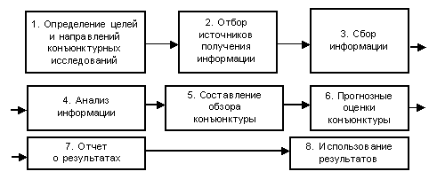

Рисунок 1 – Этапы конъюнктурных исследований товарных рынков на предприятии (по Беляцкому Н.П., Бородко Т.П.) [35]

Определяющее значение при проведении комплексных исследований рынка имеет наличие большого количества разнообразной информации, т.е. сведений, которые служат объектом обработки, передачи и хранения. Можно выделить три главных источника информации о рынке: данные о производственно-хозяйственной деятельности предприятия и его конкурентах, результаты специальных исследований и наблюдений, общие социально-экономические показатели развития страны, региона и т.п. Информация должна быть достоверной, полной, непрерывной, точной и своевременной.

Исследование конъюнктуры рынка осуществляется с помощью различных методов в зависимости от поставленных задач и имеющейся информации. Результаты исследования представляются в виде набора определенных показателей, которые характеризуют рынок.

Троценко А.Н. делит на группы методы исследования рыночной конъюнктуры:

- традиционные и формализованные методы для сбора вторичной информации;

- методы сбора и системного анализа первичной информации (опрос, наблюдение, эксперимент, метод дельфи, сценариев, «мозгового штурма»);

- математические методы анализа и прогнозирования (экстраполяция, корреляционно-регрессионный, индексный анализ, балансовый, нормативный метод);

- методы системного анализа (группировка, типологизация, классификация). [36]

Инструментарий исследования экономической конъюнктуры, представленный на рисунке 2, предлагает Светлова Н.В. [31]

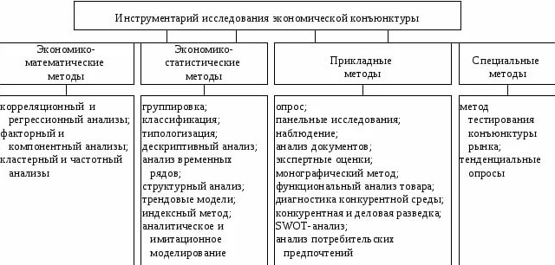

Рисунок 2 - Методы исследования и прогнозирования рыночной конъюнктуры

По своему содержанию прогноз аналогичен содержанию и последовательности рыночных исследований, т. е. определяет будущие показатели по емкости рынка, спросу, предложению, конкурентоспособности, эластичности спроса, ценам, включая показатели по производству, внутренней и внешней торговле, денежно-кредитной и финансовой сфере, а также данные по капиталовложениям и заказам, фирменной структуре и т. д.

При проведении конъюнктурного прогноза важно иметь в виду, что:

* невозможно получить абсолютно точный прогноз, поэтому нужно стремиться к минимуму неопределенности прогноза;
* необходимо разрабатывать спектр альтернативных вариантов развития рыночной конъюнктуры в зависимости от воздействия конъюнктурообразующих факторов;
* разработка прогнозов должна производиться непрерывно и повседневно.

Результаты анализа прогнозируемых показателей конъюнктуры рынка в сочетании с отчетными и плановыми данными дают возможность заблаговременно выработать меры, направленные на развитие позитивных процессов, устранение имеющихся и предотвращение возможных диспропорций и могут быть предоставлены в виде различных аналитических документов. [53]

Киселева Е.Н. в своей работе выделяет 5 аспектов анализа конъюнктуры рынка товаров: анализ производства, анализ спроса и потребления, анализ запасов, анализ экспорта и импорта, анализ цен. Данные методы включаются в алгоритм и методику изучения конъюнктуры рынка. [48]

Таблица 1 – Методика исследования конъюнктуры рынка (авторская разработка)

|  |  |  |
| --- | --- | --- |
| Этапы исследования (по Клинову В.Г.) | Цели исследования | Используемые методы |
| 1. Наблюдение за состоянием конъюнктуры | Получение и накопление достоверной информации о рынке и конъюнктурообразующих факторах | Методы сбора первичной и вторичной информации |
| 2. Систематизация накапливаемой информации | Классификация информации по различным группам | Методы сбора вторичной информации и системного анализа |
| 3. Обработка информации | Отбор существенной информации и ее представление в удобной для использования форме | Математические методы |
| 4. Анализ полученной информации | Выявление динамики, тенденций развития, причинно-следственных связей, факторный анализ | Математические методы, системный анализ |
| 5. Составление прогноза развития конъюнктуры рынка | Описание возможных состояний развития рыночной конъюнктуры | Математические методы |
| 6. Рекомендации по использованию прогнозного развития рыночной конъюнктуры | Обоснование стратегии деятельности предприятия | Методы сбора и системного анализа первичной информации |

Клинов В.Г. предлагает методику изучения конъюнктуры, которой предшествует выявление целей и составление программы исследования: наблюдение за состоянием конъюнктуры, систематизация накапливаемой информации, обработка информации, анализ полученной информации, составление прогноза развития конъюнктуры, рекомендации по использованию прогнозного развития конъюнктуры. [19]

Результат обобщения информации представлены в таблице 1.

Создание маркетинговой стратегии является важным шагом в создании и планировании продвижения предприятия и его продуктов. В свою очередь, для создания маркетинговой стратегии один из наиболее важных этапов - это маркетинговые исследования рыночной конъюнктуры, целью которых является стремление дать адекватную характеристику рыночных процессов и явлений, отразить позицию и возможности предприятия на рынке.

2. Организационно-экономические факторы формирования рынка пиломатериалов в Кировской области

2.1 Исследование факторов развития рынка пиломатериалов в РФ и Кировской области

Лесная промышленность России — совокупность отраслей российской промышленности, связанных с заготовкой и переработкой древесины.

На территории России находится 1/4 всех мировых запасов древесины. По данным за 2016 год общая лесная площадь превысила 885 млн. га, что составляет 45% всей площади страны. При этом запас древесины находился в районе 83 млрд. м³. Основную долю лесообразующих пород составляют хвойные: сосна, ель, лиственница, кедр. Из всех лесных насаждений экономически эксплуатируется только 44,5%, остальные леса имеют «непромышленное» значение (экологическое, рекреационное).

Лесная промышленность отличается достаточно сложной структурой. Условно все отрасли лесного комплекса можно разделить на четыре группы:

* Лесозаготовительная промышленность — заготовка древесины;
* Деревообрабатывающая промышленность — механическая и химико-механическая обработка и переработка древесины - плитное производство, мебельное производство, производство пиломатериалов и т.д.;
* Целлюлозно-бумажная промышленность — преимущественно химическая переработка древесины, производство [целлюлозы](https://ru.wikipedia.org/wiki/%D0%A6%D0%B5%D0%BB%D0%BB%D1%8E%D0%BB%D0%BE%D0%B7%D0%B0), [картона](https://ru.wikipedia.org/wiki/%D0%9A%D0%B0%D1%80%D1%82%D0%BE%D0%BD) и [бумаги](https://ru.wikipedia.org/wiki/%D0%91%D1%83%D0%BC%D0%B0%D0%B3%D0%B0);
* Лесохимическая промышленность — производство древесного угля, канифоли и скипидара.

Как и в других отраслях промышленности РФ, основанных на добыче и возобновлении сырья, в лесной промышленности значительная доля выручки формируется за счёт экспорта необработанного сырья пилка круглого леса, распиленная древесина наиболее востребована на внешнем рынке. В течение долгого времени Россия была основным поставщиком древесного сырья в страны Европы и Ближнего Востока, в Китай и Японию. Спрос на необработанную древесину за последние 2 года уменьшился вследствие снижения спроса на мировом рынке, а деревообрабатывающая промышленность наращивает объемы экспорта.

Лесные ресурсы страны играют важную роль не только в экспорте, но и в объеме внутреннего производства. Тенденции развития мирового рынка ведут к уменьшению потребления древесины в промышленности вследствие распространения пластика и замены на электронные бумажных изданий. Постоянную нишу занимает древесина в строительстве, изготовлении мебели, кроме того лесные ресурсы имеют важное значение для экологии.

Положительная динамика производства необработанной древесины в России отмечается уже 7 год подряд. Согласно данным маркетингового исследования (анализа) лесной промышленности России и мира, проведенного компанией GLOBAL REACH CONSULTING (GRC), в 2016 году было произведено 129 млн. м3 необработанной древесины, что на 8% больше, чем годом ранее. [39]

В структуре производства необработанной древесины в России преобладают бревна хвойных пород, доля этого вида древесины в 2016 г. составила больше 60%. Около 21% занимают бревна лиственных пород, на топливную древесину приходится чуть больше 11%.

Основной объем производства необработанной древесины приходится на Сибирский и Северо-Западный федеральные округа – больше 66% по итогам в 2016 г. Меньше всего необработанной древесины производится в Северо-Кавказском и Южном федеральных округах.

Среди регионов России лидерами по производству необработанной древесины являются Красноярский край, Иркутская, Вологодская, Архангельская и Кировская области. На долю данных регионов приходится больше половины объема производства необработанной древесины в России.

Механическая обработка древесины (лесопиление, производство сборных деревянных домов, мебели, фанеры, древесно-волокнистых, древесно-стружечных плит) расположена как в районах заготовок, так и в районах потребления (особенно при пересечении сплавных рек и железных дорог, либо в устьях рек).

Рисунок 3 - Динамика производства пиломатериалов в России, млн. м3

В 2016 г. объем промышленного производства пиломатериалов в России увеличился по сравнению со значением 2012 г. на 4,7%, а по сравнению с 2015г. – на 3,7%. [54]

Наибольший объем производства пиломатериалов среди всех федеральных округов приходится на Сибирский федеральный округ: в 4 кв. 2016 года там было произведено чуть более 40% от совокупного объема. На втором месте с долей почти 28% находится Северо-Западный федеральный округ, на третьем месте - Приволжский федеральный округ с долей 11%. В совокупности на данные федеральные округа приходится около 80% от российского объема производства пиломатериалов. Стабильное распределение долей в совокупном объеме производства отражает размещение лесоперерабатывающих предприятий.

В числе важнейших предприятий отрасли можно выделить: ОАО «Лесосибирский ЛДК №1» из Красноярского края, далее следуют ЗАО «Лесозавод» из Архангельской области и ОАО «Усть-Илимский лесопильно-деревообрабатывающий завод» из Иркутской области. Также можно выделить ООО «ММ-Ефимовский» (Ленинградская область), ОАО «Пиломатериалы «Красный Октябрь» (Пермский край). Все эти предприятия относятся к ведущим поставщикам пиломатериалов на российский рынок и за рубеж.

Более высокую рентабельность имеют древесные производства, находящиеся в центральной части страны, т.к. здесь сконцентрированы основные предприятия-потребители и вся необходимая инфраструктура. Многие леса в труднодоступных районах РФ остаются еще не освоенными.

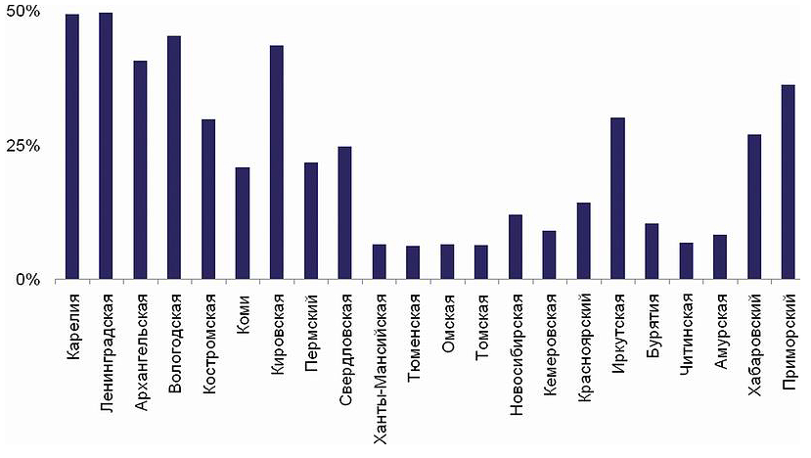

Рисунок 4 – Освоение годовой расчетной лесосеки в отдельных регионах РФ

РФ в значительной степени недоиспользует свои лесные ресурсы, что позволяет предположить наличие большого потенциала для наращивания лесозаготовки и развития лесопереработки. [54]

Однако практика показывает, что большинство действующих производств уже в настоящее время столкнулись с дефицитом древесины. Основными причинами недостатка древесного сырья лесопромышленники называют истощенность лесов и отсутствие доступа к неосвоенным лесам, низкую достоверность данных лесоустройства.

Лесная промышленность Приволжского федерального округа имеет достаточно высокий уровень развития. Заготовка древесины играет большую роль в хозяйственном комплексе Кировской, Пермской и Нижегородской областях. Лесоперерабатывающие комбинаты размещены в Кирове, Йошкар-Оле, Нововятске, Березниках, Перми, Соликамске и других населенных пунктах. [3]

В Кировской области развиваются все отрасли лесной промышленности: лесозаготовительная, деревообрабатывающая, целлюлозно-бумажная и лесохимическая. Деревообрабатывающая промышленность является одной из ведущих отраслей. Этому благоприятствует наличие материально-сырьевой базы, обеспеченность трудовыми ресурсами и транспортными путями, близость к потребителю продукции и др. Лесопиление и последующая обработка древесного сырья (производство строительных деталей, фанеры, мебели, спичек, стандартных домов и пр.) размещается в районах лесозаготовок.

Значимость и экономический потенциал отраслей лесопромышленного комплекса в экономике региона по расчётам О. Б. Пересторониной, М. А. Захаровой, использовавших методику «Бостонской матрицы», определяется положением ЛПК в группе отраслей «Дойные коровы». Это отрасли, которые характеризуются высокой долей в стоимости валового регионального продукта, стабильным доходом, но при этом имеют низкие темпы роста и не имеют больших перспектив развития. [28]

Кировской области по объемам заготовки и переработки древесины отводится ведущее место в Приволжском федеральном округе. Доля Кировской области по России в части производства лесоматериалов (продольно распиленных или расколотых, разделенных на слои или лущеные, толщиной более 6мм) составляет чуть более 6%. Продукция деревообрабатывающей промышленности области реализуется по всей территории РФ и имеет экспортный потенциал. В товарной структуре экспорта в 2016г. доля древесины и целлюлозно-бумажных изделий составляет 15,6%. Удельный вес экспорта в производстве пиломатериалов составляет порядка 40%.

Пиломатериалы поставляются в основном на рынки азиатских стран (Египет, Израиль, Иран) и европейских стран (Литва, Чешская Республика, Италия, Эстония, Латвия, Германия), фанера экспортируется в основном в США, а также в такие страны как Египет, Латвия, Азербайджан, Узбекистан, Эстония. Древесноволокнистые плиты (ДВП) поставляются в страны СНГ (Казахстан, Азербайджан).

Основным потребителем экспортных круглых лесоматериалов является Финляндия, Китай, Польша, Украина, Румыния, Турция.

Общая площадь земель лесного фонда Кировской области составляет около 8 млн.га, что составляет 64% территории области. В структуре лесов эксплуатационные леса занимают 80%, оставшаяся часть приходится на леса, выполняющие защитные функции. Общий запас древесины – 1,1 млрд.м3, расчетная лесосека – 17 млн.м3, при этом освоено лишь 51,2% лесосеки.

В запасах древесины преобладают хвойные породы, а именно, ель, сосна. Лиственные породы (береза, осина) занимают 44% запаса насаждений.

Неравномерной является возрастная структура лесопосадок: на средневозрастные и молодые насаждения приходится 55%, на спелые и перестойные – 30%, а на приспевающие – всего 15%. Эта структура требует рационального замещения вырубаемых лесов.

В лесопользовании в Кировской области, как и в РФ в целом, не существует частной собственности на лесные земли, наиболее распространёнными являются долгосрочные арендные отношения в лесозаготовительных и рекреационных целях, что позволяет привлекать инвестиции для реализации различных проектов.

В области заготовкой и переработкой древесины занимаются предприятия 32 районов. Наиболее богатыми лесом являются Афанасьевский, Белохолуницкий, Верхнекамский, Верхошижемский, Даровской, Кильмезский, Лузский, Мурашинский, Нагорский, Омутнинский, Опаринский, Подосиновский, Шабалинский и Юрьянский районы, их лесистость составляет более 65%. [3]

Наиболее крупные предприятия лесной и деревообрабатывающей промышленности Кировской области:

- ЗАО «Красный якорь» - крупное предприятие входит в перечень социально значимых предприятий Кировской области.

- ОАО «Домостроитель» - один из крупнейших поставщиков мебели из массивной древесины для фирмы «ИКЕА» в России; имеет многолетний опыт сотрудничества с зарубежными фирмами, производителями технологического оборудования для деревообработки, такими как Weining, Ноmag (Германия), ВIЕSSЕ, Sесеа (Италия), а также Vоlvо (Швеция).

- ОАО КДП «Новая Вятка» - специализируется на комплексных поставках плит МДФ (MDF) и ДВП.

- ООО ЛПК «Полеко» – специализируется на производстве и реализации ДВП, круглых лесоматериалов.

Также следует выделить ОАО «Нововятский лыжный комбинат», ОАО "Майсклес", ОАО "Лесной профиль", ОАО "Эликон".

В структуре обрабатывающих производств Кировской области обработка древесины и производство изделий из дерева занимает 5,2% в 2016г.

Обработка древесины и производство изделий из дерева в области за последние 5 лет имеет среднегодовой прирост 1,3%, существенный рост за этот период можно отметить по древесине необработанной. Производство распиленных лесоматериалов составляет менее 1,5 млн. м3 в год.

Соотношение производства древесины необработанной и пиломатериалов за 2012-2016гг. снизилось с 20,2 до 17,7%. Это свидетельствует о том, что для некоторых предприятий выгоднее стает реализовать необработанную продукцию.

Производство древесины необработанной и лесоматериалов, продольно распиленных, составляет 98% объема заготовки древесины.

Снижение производства продукции в Кировской области по анализируемой отрасли наблюдается за последние 2 года, это происходит, несмотря на незначительный рост числа действующих организаций. Изменение числа предприятий обусловлено тем, что закрываются небольшие частные предприятия, не выдержавшие конкуренцию на рынке, и производство имеет тенденцию к укрупнению.

Положительным моментом за анализируемый период следует отметить превышение темпа роста заработной платы работников организаций над темпами роста их численности.

Таблица 2 - Показатели развития отрасли обработки древесины и производства изделий из дерева в Кировской области [55]

|  |  |  |  |  |  |  |
| --- | --- | --- | --- | --- | --- | --- |
| Показатели | 2012г | 2013г | 2014г | 2015г | 2016г | 2016г к 2015г, % |
| Число действующих организаций на начало года | 909 | 894 | 952 | 958 | 966 | 100,8 |
| Число индивидуальных предпринимателей на начало года | 1135 | 1143 | 1012 | 1040 | 1028 | 98,8 |
| Объем отгруженных товаров собственного производства, млн. руб. | 10497 | 11447 | 12162 | 13723 | 14662 | 106,8 |
| Производство древесины необработанной, тыс.м3 | 7140,8 | 7650,4 | 7848,9 | 7863,7 | 8002,4 | 101,8 |
| Производство лесоматериалов, продольно распиленных или расколотых, разделенных на слои или лущеные, толщиной более 6 мм; шпал железнодорожных или трамвайных деревянных, непропитанных, тыс. м3 | 1443,6 | 1421,5 | 1379,1 | 1367,3 | 1420,8 | 103,9 |
| Индекс производства, в % к предыдущему году | 104,0 | 102,8 | 104,6 | 97,8 | 97,5 | - |
| Среднемесячная номинальная начисленная заработная плата работников организаций, руб. | 11698 | 12802 | 14247 | 15840 | 17128 | 108,1 |
| Среднегодовая численность работников, тыс. чел. | 13,6 | 13,5 | 12,7 | 12,8 | 13,1 | 102,3 |
| Индекс цен производителей всего (включая экспорт), декабрь в % к декабрю предыдущему году | 103,7 | 102,8 | 120,5 | 105,5 | 90,9 | - |
| в т.ч. распиловка и строгание древесины | 102,2 | 103,7 | 111,1 | 110,3 | 102,9 | - |
| Индекс цен производителей на внутреннем рынке, декабрь в % к декабрю предыдущему году | 102,7 | 98,4 | 103,4 | 105,2 | 106,8 | - |
| в т.ч. распиловка и строгание древесины | 96,8 | 102,8 | 108,5 | 109,0 | 103,3 | - |
| Затраты на производство и продажу продукции в расчете на 1 руб. произведенной продукции, коп | 91,6 | 87,1 | 78,1 | 86,4 | 87,1 | 100,8 |
| Инвестиции в основной капитал, млн.руб. | 812,4 | 596,6 | 144 | 454,3 | 385,2 | 47,4 |

Объем отгруженных товаров собственного производства в целом по отрасли обработки древесины ежегодно увеличивается, в 2016г. по сравнению с 2015г. увеличение составило 6,8%. Это происходит за счет роста цен на производимую продукцию, при этом наибольший рост цен производителей обработанной древесины наблюдается в 2014г. по сравнению с 2013г. За последний год цены на древесину снижаются, и происходит это, главным образом, из-за снижения спроса на экспортную продукцию. Цены на древесину, пользующуюся спросом на внутреннем рынке, увеличиваются за весь рассматриваемый период, кроме 2013г.

Ежегодный темп роста цен на пиломатериалы больше 100%, что свидетельствует о постоянном увеличении цен на данную продукцию, как на внутреннем рынке, так и за его пределами.

Отрасль в целом является рентабельной, т.к. затраты на производство и продажу продукции ниже стоимости отгруженных товаров.

Инвестиции в основной капитал имеют тенденцию снижения с 2012г. к 2016г. Сдерживающим фактором является высокая капиталоемкость проектов, связанная с дополнительными расходами на инфраструктуру, обеспечение сырьем и утилизацию отходов деревообработки. Кроме того, низкая доступность кредитов и высокая стоимость оборудования в деревообработке усугубляют ситуацию.

Уровень использования среднегодовой производственной мощности организаций по выпуску распиленных лесоматериалов находится на невысоком уровне – 30%. Ресурсный потенциал лесного хозяйства и постоянный спрос на продукцию позволяет увеличить загрузку производственных мощностей деревообрабатывающих предприятий. Но при этом сдерживающим фактором является увеличение транспортных расходов по причине удаленности предприятий от рынков сбыта и истощения экономически доступной сырьевой базы.

Сохранения сырьевой базы в лесном хозяйстве входит в компетенцию деятельности лесозаготовительных организаций. Это регулируется Лесным кодексом РФ и разработанной Стратегией развития лесного комплекса РФ на период до 2020г. В рамках лесной политики необходимо применение естественного и искусственного возобновления леса, сбалансированной системы охраны лесов от пожаров, вредных организмов, загрязнения, незаконного уничтожения и других вредных воздействий природного и антропогенного характера.

Российское законодательство в 2016г. пополнилось нормативными актами, направленными на поддержание лесной промышленности, повышение ее инвестиционной привлекательности и эффективности лесозаготовительных работ на единицу лесной площади. Введен в действие Приказ Минприроды России №588 «Об утверждении Порядка представления в Федеральное агентство лесного хозяйства органами государственной власти и органами местного самоуправления документированной информации, содержащейся в государственном лесном реестре», а также внедрена единая государственная система по автоматизации учета древесины и сделок с ней.

Большинство предприятий, занимающихся обработкой древесины и производством изделий из дерева, имеют негосударственную форму собственности, их удельный вес составляет 95%. Значительное число предприятий относятся к малым.

Таблица 3 – Показатели деятельности малых предприятий по обработке древесины и производству изделий из дерева [55]

|  |  |  |  |  |  |  |
| --- | --- | --- | --- | --- | --- | --- |
| Показатели | 2012г | 2013г | 2014г | 2015г | 2016г | 2016г. к 2015г., % |
| Число предприятий | 686 | 742 | 764 | 772 | 781 | 101,2 |
| Среднегодовая численность работников, чел. | 7910 | 7683 | 7398 | 7265 | 6929 | 95,4 |
| Инвестиции в основной капитал, млн.руб. | 259,5 | 232,1 | 101,6 | 185,7 | 191,8 | 103,3 |
| Оборот предприятий (без НДС), млн.руб. | 4404,2 | 5034,9 | 5082,7 | 5548,3 | 6370,1 | 114,8 |
| Финансовый результат (прибыль+, убыток-) деятельности предприятий, млн.руб. | -31,5 | 32,4 | 126,9 | 114,5 | 175,1 | 152,9 |
| Удельный вес убыточных предприятий, % | 18,3 | 22,4 | 20,8 | 20,9 | 21,3 | 101,9 |

Число малых предприятий отрасли обработки древесины и производству изделий из дерева ежегодно увеличивается, наращивание объемов производства сопровождается увеличением оборота предприятий (без НДС, акцизов и аналогичных обязательных платежей) и финансового результата. Удельный вес убыточных предприятий находится на уровне 20±1,5%.

Негативным моментом в деятельности малых предприятий можно считать снижение инвестиций в основной капитал.

На ближайшую перспективу возможен умеренный рост объемов производства лесопильной продукции и оборота малых предприятий. Значительный рост невозможен из-за высокой конкуренции на рынке данной продукции и ограничения инвестиционного капитала.

Ситуация на рынке пиломатериалов характеризуется активным спросом, который определяется положительной динамикой в сегменте жилищного строительства. Пиломатериалы используются в строительстве при внутренней и наружной отделке помещения, в качестве напольных покрытий, во время монтажа оконных рамок и в других видах строительных работ.

Пиломатериалы это продукция из древесины установленных размеров и качества, имеющая, как минимум, две плоско-параллельные плоскости. Их получают в результате продольного деления круглых лесоматериалов (бревен), а также продольного и поперечного деления полученных частей.

Существует множество признаков, которые делят основные виды пиломатериалов на группы. Самой популярной является классификация по типу распила: доска, брус, брусок, шпала, горбыль. Различают также обрезные и необрезные материалы. В первом случае заготовку обрабатывают со всех сторон, а во втором – только с одной. Существуют их смешанные разновидности. Существует еще классификация по способу распила, уровню влажности, породе древесины, точности обработки. [39]

Производство пиломатериалов в нашей стране регламентируется нормативными документами, которые были приняты ещё в середине второй половины двадцатого века. Участники отечественного рынка используют более двух десятков вполне актуальных ГОСТов для хвойных и лиственных пород, что даёт возможность потребителю нормально взаимодействовать с производителями и поставщиками. ГОСТ распространяется на различные пиломатериалы, устанавливает технические требования к продукции, предназначенной для использования в народном хозяйстве и на экспорт, а также является основой для формирования отпускных цен.

За 2012-2016гг. средние цены на пиломатериалы обрезные увеличились с 5339 до 5611,5 руб. за 1 м3 или на 5,1%, а за последние 2 года на 3%. При этом отмечается более высокий рост цен в весенне-летний период из-за повышения спроса на продукцию, устойчивый рост цен в течение года объясняется уровнем инфляции и увеличением себестоимости производства продукции.

Аналогично складывается динамика средних цен на пиломатериалы необрезные и пиломатериалы обычные, не включенные в другие группировки.

Таблица 4 – Динамика средних цен на пиломатериалы обрезные, руб./м3

|  |  |  |  |  |  |  |
| --- | --- | --- | --- | --- | --- | --- |
| Месяц | 2012г | 2013г | 2014г | 2015г | 2016г | 2016г к 2015г, % |
| январь | 5193,73 | 5418,79 | 5460,5 | 5413,78 | 5525,65 | 102,1 |
| февраль | 5202,11 | 5418,79 | 5460,5 | 5413,78 | 5525,65 | 102,1 |
| март | 5202,11 | 5418,79 | 5460,5 | 5316,5 | 5555,19 | 104,5 |
| апрель | 5367,61 | 5482,01 | 5460,5 | 5317,39 | 5555,19 | 104,5 |
| май | 5367,61 | 5482,01 | 5460,5 | 5433,4 | 5555,19 | 102,2 |
| июнь | 5367,61 | 5482,01 | 5142,1 | 5433,4 | 5555,19 | 102,2 |
| июль | 5367,61 | 5439,5 | 5142,1 | 5433,4 | 5650,92 | 104,0 |
| август | 5367,61 | 5439,5 | 5142,1 | 5433,4 | 5650,92 | 104,0 |
| сентябрь | 5367,61 | 5527,99 | 5359,05 | 5528,14 | 5691,15 | 102,9 |
| октябрь | 5421,79 | 5527,99 | 5359,05 | 5528,14 | 5691,15 | 102,9 |
| ноябрь | 5421,79 | 5527,99 | 5428,8 | 5558,39 | 5691,15 | 102,4 |
| декабрь | 5421,79 | 5527,99 | 5416,8 | 5558,39 | 5691,15 | 102,4 |
| в среднем | 5339,08 | 5474,45 | 5357,71 | 5447,34 | 5611,54 | 103,0 |

Розничные цены на пиломатериалы обрезные в первом квартале 2017г. составили в РФ – 7436,1 руб./м3, в Приволжском федеральном округе – 6655 руб./м3, в Кировской области – 5723,8 руб./м3. Следует отметить, что цены в Кировской области ниже, чем в ПФО на 14%, это создает дополнительные преимущества для лесопильных предприятий области.

Таблица 5 - Средние цены производителей лесной продукции на конец 2016г., руб./м3

|  |  |  |
| --- | --- | --- |
| Продукция | РФ | ПФО |
| Лесоматериалы круглые лиственных пород для распиловки | 1372,1 | 1423,2 |
| Лесоматериалы круглые хвойных пород для распиловки | 2141,3 | 1251,2 |
| Пиломатериалы необрезные | 3439,8 | 3093,7 |
| Пиломатериалы обрезные | 10051,9 | 7363,7 |
| Пиломатериалы обычные, не включенные в другие группировки | 10078,2 | 7107,2 |

Сравнивая средние цены производителей на конец 2016г., следует отметить, что в ПФО цены гораздо ниже общероссийского уровня за исключением лесоматериалов круглых лиственных пород для распиловки. Следовательно, предприятиям ПФО следует больше уделять внимания ценообразованию этих сырьевых ресурсов

На рынке пиломатериалов цены на хвойный лес постоянно растут на протяжении нескольких прошедших лет, опережая темпы роста цен на лесоматериалы, изготовленные из лиственных пород деревьев.

Прогноз объемов производства основных видов продукции деревообработки и целлюлозно-бумажного производства в соответствии с мероприятиями Лесного плана и Стратегии социально-экономического развития Кировской области разработан на период до 2020 года. Здесь главными направлениями развития ЛПК являются: увеличение объемов заготовки и промышленной обработки древесины, расширение ассортимента товарной продукции, повышение использования отходов лесопользования. [3]

На основе анализа сложившейся тенденции в развитии показателей производства древесины и с использованием методики построения трендовых моделей в MS Excel выполним прогноз на ближайшую перспективу.

Рисунок 5 – Динамика заготовки и производства древесины, тыс. м3

Согласно прогнозу, объемы заготовки древесины будут увеличиваться более высокими темпами, чем производство распиленных лесоматериалов.

Таблица 6 – Динамика и прогноз заготовки и производства древесины в Кировской области, тыс. м3

|  |  |  |  |
| --- | --- | --- | --- |
| Год | Объем заготовки древесины | Производство древесины необработанной | Производство лесоматериалов, продольно распиленных |
| 2012 | 8736,6 | 7140,8 | 1443,6 |
| 2013 | 9275,9 | 7650,4 | 1421,5 |
| 2014 | 9974,5 | 7848,9 | 1379,1 |
| 2015 | 8723,8 | 7863,7 | 1367,3 |
| 2016 | 9597,5 | 8002,4 | 1420,8 |
| 2017 | 10023,5 | 8282,2 | 1467,4 |
| 2018 | 11702,3 | 8475,9 | 1548,4 |
| 2019 | 13429,3 | 8669,5 | 1655,3 |

Производство лесоматериалов, продольно распиленных в 2019г. достигнет 1655,3 тыс. м3, что выше уровня 2016г. на 16,5%. Производство древесины необработанной увеличиться на 8,3%. Исходя из этого, соотношение производства пиломатериалов и древесины необработанной к 2019г. должно увеличиться до 19,1% (в 2016г. было 17,7%).

Рисунок 6 – Динамика средних цен на пиломатериалы, руб./м3

Прогнозируя средние цены на пиломатериалы, следует отметить, что более высокий рост цен в ближайшем будущем сохранится на пиломатериалы обрезные.

Таблица 7 – Динамика и прогнозирование средних цен на пиломатериалы в Кировской области, руб./м3

|  |  |  |  |
| --- | --- | --- | --- |
| Год | Пиломатериалы необрезные | Пиломатериалы обрезные | Пиломатериалы обычные, не включенные в другие группировки |
| 2012 | 3202 | 5339 | 4928 |
| 2013 | 3294 | 5474 | 4815 |
| 2014 | 3176 | 5358 | 5549 |
| 2015 | 3228 | 5447 | 5860 |
| 2016 | 3084 | 5612 | 5628 |
| 2017 | 3061 | 5731 | 5759 |
| 2018 | 3149 | 5915 | 5673 |
| 2019 | 3278 | 6136 | 5492 |

Средние цены на пиломатериалы необрезные в 2019г. ожидаются на уровне 3278 руб./м3, что выше уровня 2016г. на 6,3%.

Дальнейший рост цен на предприятиях обуславливается не только увеличением спроса на продукцию, но и увеличением стоимости материально-технических ресурсов, учитываемых в себестоимости производства продукции.

Принимая во внимание окупаемость затрат производимой продукции, гарантирована рентабельность и эффективность деятельности предприятий деревообработки на период прогноза.

Подводя итог исследования факторов развития рынка пиломатериалов в Кировской области, следует отметить, что основной проблемой в развитии лесоперерабатывающего комплекса области является недостаточное инвестирование в целях расширения и модернизации производства продукции, которое отражается на освоении имеющихся лесных ресурсов. Недостаточно совершенные технологии не позволяют достигать приемлемого для современной экономики уровня выхода продуктов, глубокой переработки древесины и использования ее отходов.

Отрасль постоянно сталкивается со следующими проблемами:

* Повышение цен на топливо, электроэнергию, запчасти;
* Проблемы транспорта и логистики, влекущие за собой увеличение конечной стоимости продукции деревообработки;
* Проблемы законодательного регулирования арендных отношений и деятельности лесопильных производств;
* Незаконные рубки древесины, гибель лесных насаждений от болезней, пожаров, насекомых-вредителей.

Отрасль по производству пиломатериалов имеет низкие темпы роста, невысокий уровень использования производственных мощностей, характеризуется постоянным спросом и ростом цен на продукцию, а также стабильным доходом.

2.2 Исследование спроса на рынке пиломатериалов Кировской области и влияющих на него факторов

Основные характеристики спроса на лесопродукцию необходимо учитывать при разработке стратегий развития предприятий на рынке пиломатериалов.

Выпускаемая продукция является сырьем и материалом для других сфер и отраслей деятельности, что определяет особенности спроса на производимую предприятиями продукцию:

– низкая чувствительность к изменению предпочтений потребителей и инновациям конкурентов;

– неэластичность по цене;

– более резкая динамика прироста (сокращения) инвестиций по сравнению с вызывающей их динамикой дохода;

– наличие тенденции к росту в длительном периоде.

Кроме того, потребители лесопродукции, как правило, хорошо информированы о товаре, о поставщиках, обо всех аргументах "за" и "против", об условиях платежей и поставок, о дополнительных сведениях. Более того, благодаря информационной функции интернета, эти потребители находятся в курсе технологического развития и развития рынка.

Также следует отметить, что с учетом определенных потребностей устанавливаются стандарты на продукцию (безопасность, вес, размеры, износ и т.д.), что создает основу для объективной оценки характеристик качества и дефектов продукции.

Еще следует учесть то, что на сегодняшний день на рынке лесопродукции наблюдается жесткая конкуренция, все его участники основные силы направляют на снижение издержек и повышение ряда показателей рентабельности не в ущерб качеству продукции. Производители находятся в постоянном поиске новых решений, расширяют ассортимент и привлекают тем самым потребителей.

Целью маркетингового исследования рынка пиломатериалов является изучение покупательского спроса на данную продукцию, выявление предпочтений потребителей, оценка частоты приобретения продукции и факторов, влияющих на спрос.

Маркетинговое исследование в данном случае носит описательный характер, т.е. описывает сложившуюся ситуацию на рынке пиломатериалов. В ходе исследования используется эмпирический метод, в частности опрос с помощью анкетирования целевой аудитории. Для анализа полученной информации, установления количественных зависимостей между изучаемыми явлениями применяются различные математические и статистические методы..

Для изучения потребительского спроса опрос респондентов осуществлялся по месту нахождения предприятий по производству пиломатериалов в Нагорском районе Кировской области.

Анкета, с помощью которой были изучены особенности спроса и предпочтений потребителей на рынке продукции деревообработки и в том числе пиломатериалов представлена в приложении Б.

Чтобы произвести исследование, была произведена выборка респондентов при допустимой ошибке 10%, доверительной вероятности 90% и доле признака в генеральной совокупности 50%.

$$n=\frac{z^{2}×p×q}{e^{2}}=\frac{{1.65}^{2}×0.5×0.5}{{0.1}^{2}}=68$$

где n-объем выборки;

z - нормированное отклонение, определяемое исходя из выбранного уровня доверительности, при α=90%;

p - найденная вариация для выборки, %;

q = (100-p);

e - допустимая ошибка, %. [12]

В опросе принимали участие 68 респондентов, из них 39,3% женщины и 60,7% - мужчины. Из числа женщин: 63,6% - работники умственного труда и 36,4% - не работающие, из числа мужчин: 29,4% - работники умственного труда, 58,8% - работники физического труда и 11,8% - не работающие.

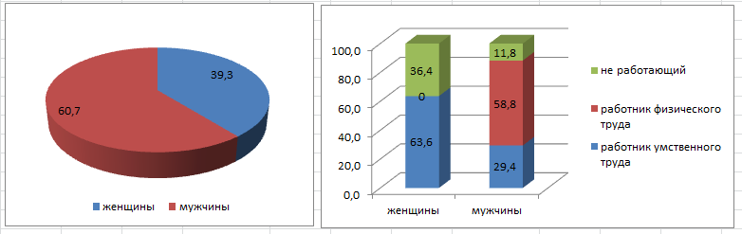

Рисунок 7 – Структура респондентов по полу и роду занятий, %

В целом по всей совокупности респондентов работники физического труда занимают почти 40%, что объясняется проживанием опрашиваемых в сельской местности.

75% опрашиваемых респондентов непосредственно проживают в пгт. Нагорск, остальные - в близлежащих населенных пунктах (в деревнях и селах).

Большая часть респондентов имеет возраст 40-55 лет (39,3%), меньшая часть – моложе 25 лет и старше 55 лет (по 17,9%). Получается, потребителями продукции деревообработки и пиломатериалов чаще являются респонденты среднего возраста.

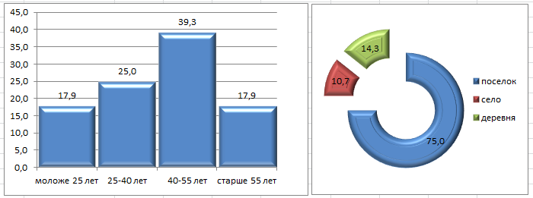

Рисунок 8 – Распределение респондентов по возрасту и месту проживания, %

Следует отметить, что 92,3% опрашиваемых имеют приусадебный участок, из них 65,7% имеют гараж, 78,6% - баню; 28,6% - беседку; 89,3% - помещения для содержания скота и птицы и 92,1% - дровянник. Только 7,7% респондентов не имеют ничего.

Связь между возрастом респондентов и наличием хоз. построек на приусадебном участке по исследуемой совокупности характеризуется как средняя. У респондентов возраста более 40 лет отмечается большее количество хоз.построек по сравнению с респондентами моложе 40 лет. По значимости F-критерия данная взаимосвязь принимается достоверной (значимость критерия 0,031618 меньше заданной 0,05 при вероятности 95%).

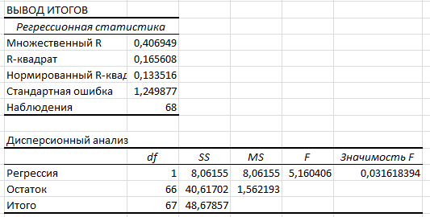

Рисунок 9– Регрессия инструмента анализа данных в Excel.

На основе данного анализа можно предположить, что поставщикам пиломатериалов необходимо использовать индивидуальный подход к потребителям разных возрастных групп с уточнением условий продажи выпускаемой продукции. Например, для молодых семей можно больше предлагать готовой продукции с рассрочкой платежа, с предоставлением скидки, возможно предложение продукции по размерам заказчика для более возрастной категории потребителей и т.д.

Население чаще всего приобретает пиломатериал, погонажные изделия, брус и другую продукцию из дерева хвойных пород, лиственные породы дерева используются на дрова.

Дрова населением приобретаются чаще всего в осенне-зимний период, а другая продукция деревообработки, наоборот, реже приобретается в зимний период.

Анализируя виды продукции и частоту их приобретения получаем, что чаще всего потребители дрова приобретают 1 раз в год, обрезной материал, брус, погонажные и столярные изделия – по необходимости.

Необрезной пиломатериал приобретается по-разному. Готовую продукцию чаще всего не приобретают либо приобретают по необходимости.

Таблица 8 – Распределение респондентов по видам приобретаемой продукции и частоте приобретения

|  |  |  |  |  |
| --- | --- | --- | --- | --- |
|  | не покупаю | 1 раз в год | 2 и более раза в год | другое (указать) *по необходимости* |
| дрова | 3 | 41 | 3 | 21 |
| обрезной пиломатериал | 21 | 10 | 5 | 32 |
| необрезной пиломатериал | 22 | 19 | 6 | 21 |
| брус | 19 | 8 | 6 | 35 |
| погонажные, столярные изделия | 15 | 16 | 5 | 32 |
| готовая продукция (имитация бруса, вагонка, оцилиндрованное бревно, профилированный, клееный брус и пр.) | 53 | - | - | 15 |

Для оценки полученных ответов относительно частоты покупки продукции можно использовать в Excel описательную статистику анализа данных (рисунок 10). Наиболее часто встречающееся значение характеризует показатель - мода. Значение данного показателя подтверждает выводы по результатам таблицы 8.

Вариация ответов на заданный вопрос о частоте приобретения продукции достаточно высокая, о чем свидетельствует коэффициент вариации.

Статистические показатели рассчитаны по большинству вопросов анкеты и представлены в приложении В.

При покупке продукции деревообработки и пиломатериалов наиболее важными респонденты считают цену и качество. Мода по данным показателям показывает, что самая частая оценка 1. Среднее значение ранга (места) показателя при этом составляет 1,964.

Менее важны условия продажи (среднее значение ранга 4,214), но наиболее часто встречающаяся низкая оценка ранга (5) – отмечается у показателя – срок поставки.

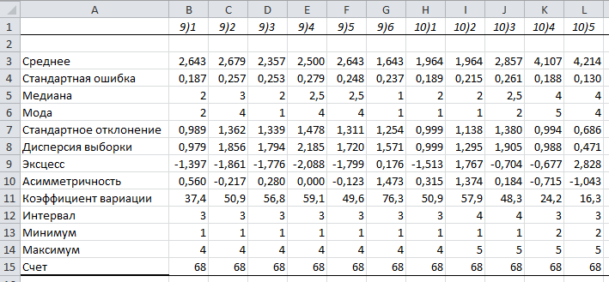

Рисунок 10 – Описательная статистика анализа данных

Оценивая влияние на приобретение продукции ее качества и цены, следует отметить, что наибольшее влияние оказывает цена.

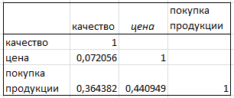

Рисунок 11 – Результаты расчета корреляции анализа данных в Excel.

Тесной взаимосвязи самих факторов не прослеживается.

Респонденты, которых не устраивают цены на одном предприятии, предпочитают искать продукцию у других поставщиков по более низким ценам.

Таблица 9 – Распределение респондентов относительно места приобретения продукции деревообработки, чел.

|  |  |  |  |  |
| --- | --- | --- | --- | --- |
|  | ИП | Организации | По-разному | Всего |
| Один производитель | 3 | 22 | - | 25 |
| Разные | 9 | 13 | 21 | 43 |
| Всего | 12 | 35 | 21 |  |

У индивидуальных предпринимателей приобретают продукцию деревообработки лишь 17,6% опрашиваемых респондентов, из них 25% только у одного производителя, 75% - у разных ИП.

В организациях продукцию деревообработки приобретают чуть более половины респондентов, из них почти 63% предпочитают приобретать продукцию у одного производителя.

Почти 31% респондентов приобретают продукцию по-разному.

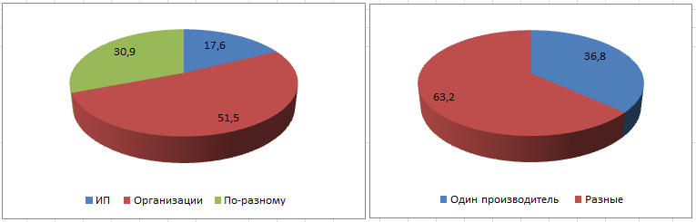

Рисунок 12 – Распределение респондентов по месту приобретения продукции, %

В целом приобретать продукцию у одного производителя предпочитают 63,2% опрошенных респондентов и 36,8% по-разному.

Действия потребителей на рынке продукции пиломатериалов Кировской области характеризуются противоречиями, которые необходимо учитывать в маркетинговой деятельности предприятий-производителей.

Исследуя покупательский спрос руководство предприятий может предугадать перспективы развития рынка, адекватно среагировать на них, обеспечить тем самым высокую эффективность хозяйственной деятельности, укрепить свою конкурентоспособность.

3. Исследование конъюнктуры рынка пиломатериалов Кировской области

3.1 Исследование конъюнктуры рынка как задача маркетинговой деятельности предприятия

Маркетинговая деятельность предприятия представляет собой творческую управленческую деятельность, задача которой проявляется в развитии рынка товаров, услуг и рабочей силы путем оценки потребностей потребителей, а также в проведении практических мероприятий для удовлетворения этих потребностей. С помощью этой деятельности координируются возможности производства и распределение товаров и услуг, а также определяется, какие шаги необходимо предпринять, чтобы продать товар или услугу конечно­му потребителю.

Цели и задачи маркетинговой деятельности перекликаются с общими целями и задачами функционирования предприятия. Маркетинговая деятельность должна способствовать развитию предприятия в выбранном направлении, поэтому цели ее являются прямым отражением общей миссии компании.

Цели маркетинга могут быть качественными и количественными. К качественным целям можно отнести: создание благоприятного образа фирмы; наиболее полное удовлетворение существующих потребностей; информирование потребителей о товарах и услугах; забота об окружающей среде; создание благоприятных условий для продажи товара и др. К количественным целям относятся: рост объема продаж; рост выручки; рост прибыли; увеличение объемов производства; снижение издержек и др.

Предприятие может иметь одну или несколько целей. Главное, чтобы между выбранными направлениями развития существовала связь, и они не противоречили друг другу. [6]

Неотъемлемой частью маркетинговой деятельности любого предприятия, нацеленного на получение значительной прибыли, являются маркетинговые исследования. Если руководство предприятия заинтересовано в увеличении прибыли, оно в современных условиях должно переориентировать деятельность своего предприятия, нацеливая его на большее соответствие нуждам потребителей.

Маркетинговые исследования позволяют предприятиям увеличить свои знания о стоящих перед ними проблемами маркетинга, т.е. уменьшить неопределенность при принятии маркетинговых решений. Часто основной целью маркетинговых исследований является стремление дать адекватную характеристику рыночных процессов и явлений, отразить позицию и возможности предприятия на рынке. Обычно маркетинговым исследованиям подвергаются рынок, конкуренты, потребители, товары, среда маркетинга, цена товаров, продвижение товаров.

Маркетинговое исследование является сложным, иерархически структурированным процессом, последовательно развертывающимся во времени, и включает основные этапы: разработка общей концепции исследования; конкретизация и разработка методики исследования; сбор, обработка и хранение информации; анализ, моделирование и прогнозирование изучаемых процессов; оценка эффективности маркетингового исследования.

Результатом маркетингового исследования являются разработки, которые используются при выборе и реализации стратегии и тактики маркетинга. [7]

В связи с неустойчивым состоянием экономики, неопределённости политической ситуации и не осуществления последовательной государственной инвестиционной политики предприятиям необходимо разрабатывать больше альтернативных вариантов стратегических планов развития, чаще корректировать цели и стратегии в зависимости от новой ситуации.

Основная цель изучения конъюнктуры рынка - установить, в какой мере деятельность промышленности и торговли влияет на состояние рынка, на его развитие в ближайшем будущем и какие меры следует принять, чтобы полнее удовлетворить спрос населения на товары, более рационально использовать имеющиеся у производственного предприятия возможности. Результаты изучения конъюнктуры предназначены для принятия оперативных решений по управлению производством и сбытом товаров.

Многие авторы выделяют следующие задачи анализа рынка:

-  конъюнктурные и прогнозные исследования рынка;

-  определение емкости рынка и/или отдельных его сегментов;

-  изучение конкурентов и их стратегий;

- исследование возможной реакции покупателей и конкурентов на введение нового товара. [32, 38, 53]

В целях успешной конкуренции на современном рынке недостаточно ориентироваться на текущее удовлетворение потребностей покупателей, необходимо знать их потребности на перспективу. Предприятия промышленности для получения конкурентных преимуществ должны постоянно заниматься сбором и обработкой маркетинговой информации для объективной оценки внешней среды, анализировать собственную деятельность с целью снижения финансовых рисков и др. Всю необходимую информацию о рынке можно получить в процессе исследования конъюнктуры.

По мнению Кеворкова В.В., Леонтьева С.В. различают три вида конъюнктурного анализа рынка:

1. Анализ рынка в целом и положения предприятия на нём, масштаб рынка, доля на рынке, анализ претензий потребителей и т.д. Выявленные при анализе изменения представляются и систематизируются аналитическими таблицами изменений, составлением карты позиционирования.

2. Анализ сбыта в целом и по отдельным элементам с помощью расчета фактических показателей и с использованием временных рядов (тенденций, сезонности и т.д.), выявление причинно-следственных связей между показателями и анализ степени участия предприятия на рынке.

3. Анализ с помощью гипотез, высказываемых ответственными сотрудниками предприятия и экспертами. [18]

Анализируя рынок в целом, следует понимать, что тенденции рынка невозможно точно определить единичным изучением. За основными показателями следует наблюдать постоянно.

Процесс исследования конъюнктуры рынка на предприятии может включать отдельные составляющие исследования рынка (авторская разработка):

1. Оценка текущей и потенциальной емкости рынка (определяются возможности сбыта продукции на исследуемом рынке);

2. Оценка показателей производства и реализации продукции (выявляются тенденции объемов производства и продажи продукции на предприятии, а также делается их прогноз на ближайшую перспективу);

3. Мониторинг цен (проводится оценка среднерыночных цен и цен предприятия);

4. Установление факторов, влияющих на выбор потребителей;

5. Выявление факторов внутренней и внешней среды предприятия;

6. Формирование отчета по результатам маркетинговых исследований, включающего рекомендации по совершенствованию деятельности предприятия;

7. Применение результатов исследования

Для осуществления процесса исследования конъюнктуры рынка применяются методы, описанные в п.1.3 (таблица 1).

В практических целях используем процесс конъюнктурного исследования применительно к ООО «Нагорская МСО», как к типичному малому предприятию, занимающемуся заготовкой древесины и производством пиломатериалов.

3.2 Комплексная характеристика деятельности ООО «Нагорская МСО»

Нагорский район расположен в северо – восточной части Кировской области. На севере граничит с Коми республикой, с востока – Верхнекамским, с юга – Белохолуницким и Слободским районами, с запада – Слободским и Коми республикой.

В состав района входят 1 городское и 5 сельских поселений. Административным, культурным и хозяйственным центром является п. Нагорск. Расстояние от районного центра п. Нагорск до областного центра г. Киров 130 км.

Площадь района составляет 7235,78 кв. км, что составляет 6 % площади Кировской области. Общая площадь земель лесного фонда составляет 643,6 тыс.га.

По району древесина на корню составляет 60545,5 тыс.м3, при этом расчетная лесосека – 830,1 тыс.м3, фактическое освоение за 2015 год составило - 669,1 тыс.м3 или 80,6%.

Хозяйственная деятельность района ориентирована на лесоэксплуатацию, древесина является главным продуктом лесохозяйственной деятельности. Потенциал лесосырьевых ресурсов оценивается как высокий.

Ресурсный потенциал территории, по сути, предопределяет развитие традиционных сфер хозяйствования: сельскохозяйственного производства, перерабатывающей промышленности, лесопромышленного комплекса.

Промышленное производство сконцентрировано в п. Нагорск. Сельское хозяйство, преимущественно, развито в транспортно доступных частях района. Основные объекты лесозаготовительного производства и лесопереработки расположены, главным образом, вдоль автомобильной дороги общего пользования.

Промышленность занимает ведущее место в экономике района, в ней занято почти 40 % работающего населения района, создается 71 % валового продукта.

Таблица 10 – Объем производства промышленной продукции

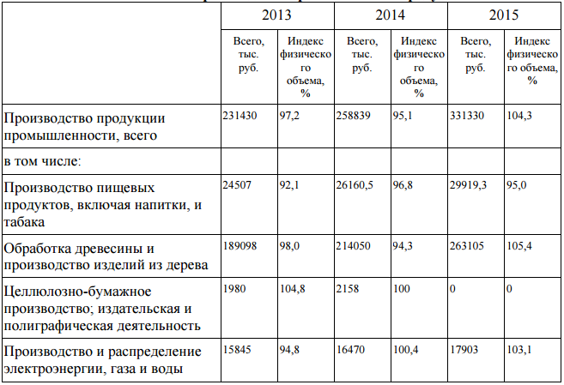

В структуре промышленного производства доминирующее положение занимают обработка древесины и производство изделий из дерева, на долю которых приходится порядка 80% общего объема.

Таблица 11 – Производство важнейших видов промышленной продукции

|  |  |  |  |
| --- | --- | --- | --- |
| Виды промышленной продукции | 2013 | 2014 | 2015 |
| Пиломатериалы, тыс. м3 | 40,7 | 39 | 39,8 |
| Древесина необработанная, тыс. м3 | 357 | 402 | 370 |
| Хлебобулочные изделия, т | 688,1 | 664 | 662,2 |
| Кондитерские изделия, т | 24 | 26 | 30,2 |
| Безалкогольные напитки, декалитров | 7043 | 6032 | 6500 |
| Производство воды, тыс. м3 | 160 | 156,8 | 151,4 |
| Производство теплоэнергии, тыс. Гкал | 6,5 | 6,6 | 6,6 |

Производство пиломатериалов увеличивается медленными темпами, но все же в настоящее время это перспективный сектор экономики района. [56]

Положительная динамика в деятельности предприятий по обработке древесины и производству изделий из дерева наблюдается в последние 2 года и связана с увеличением объемов производства следующих ассортиментов: оцилиндрованного и профилированного бруса, готовых срубов домов, бань, беседок из оцилиндрованного бревна, евровагонки, половой доски, блокхауса, имитации бруса, погонажа. Изделия выпускаются достаточно хорошего качества, пользуются спросом не только в Кировской области, но и за ее пределами.

Основная проблема в деревообрабатывающем производстве района – это нехватка инвестиций в основной капитал предприятий. В 2015г. на строительство производственных баз, сушильных цехов и пилорам вложено всего 5,2 млн. руб. из 73,5 млн. руб. инвестиций в основной капитал за счет всех источников финансирования. Следствием недостаточного финансирования является отсутствие необходимых мощностей по переработке древесины, которые позволили бы оптимизировать процесс деревообрабатывающих производств, переработку отходов лесопиления и снизить сезонность в заготовке древесины.

Лесопромышленный комплекс представлен в районе субъектами малого и среднего бизнеса. Из 50 арендаторов лесных участков - 47 субъекты малого и среднего предпринимательства, ими за 2015 год заготовлено древесины 430,5 тыс.м3.

Основными предприятиями Нагорского района в лесопромышленном комплексе являются: ООО «Нагорская МСО», ООО «Ресурс – Лес», ООО «Рубикон», ИП Леушин С.А., ИП Пшеницын Ю.В., ИП Дударев С.М., ИП Костылев О.В., ИП Шуплецов А.Л. и др.

Общество с ограниченной ответственностью «Нагорская межхозяйственная строительная организация» - производственно-торговое предприятие, осуществляет лесозаготовку, обработку и реализацию древесины на территории Кировской области и за ее пределами.

ООО «Нагорская МСО» образовано14 ноября1966г., зарегистрировано в межрайонной инспекции ФНС №14 по Кировской области 22 июня 1999г.

Юридический адрес: 613260,Кировская область, Нагорский район, пгт. Нагорск, ул. Советская, д 134.

Цель деятельности предприятия – получение прибыли.

Предприятие ставит перед собой задачу постоянного улучшения качества выпускаемой продукции при условии наращивания объемов производства.

Основными видами деятельности предприятия являются:

- лесозаготовки;

- производство пиломатериалов;

- розничная и оптовая торговля пиломатериалами;

- оптовая торговля древесным сырьем и необработанными лесоматериалами;

- производство деревянных строительных конструкций и столярных изделий;

- строительство жилых и нежилых зданий;

- производство земляных, малярных и стекольных работ.

Виды деятельности общества указаны в соответствии с кодами экономической деятельности (ОКВЭД).

Предприятие исторически занималось сельским строительством. Вся база предприятия и вся техника были профилированы на строительство в сельской местности и производство собственных строительных материалов.

Предприятие в своей деятельности руководствуется Конституцией РФ, Гражданским Кодексом РФ, Федеральным законом РФ «Об обществах с ограниченной ответственностью», другими законами и нормативными актами РФ и Уставом.

Общество имеет банковский счет, а также имеет право открывать счета за пределами Российской Федерации. ООО «Нагорская МСО» имеет круглую печать и штампы, содержащие его полное фирменное наименование на русском языке и юридический адрес.

Являясь юридическим лицом ООО «Нагорская МСО» имеет в собственности обособленное имущество, учитываемое на самостоятельном балансе, может от своего имени приобретать и осуществлять имущественные и личные неимущественные права, нести обязательства, быть истцом и ответчиком в суде.

Организация относится к субъектам малого предпринимательства и пользуется правом формирования бухгалтерской отчетности по упрощенной системе.

Общество самостоятельно формирует систему планов, включающую в себя основные направления развития, долгосрочные, и краткосрочные прогнозы, программы и планы социально – экономического развития.

Доходы, полученные обществом после вычета затрат и уплаты предусмотренных законодательством Российской Федерации обязательных платежей, направляются по решению общего собрания в фонды общества.

Общество несет ответственность по своим обязательствам принадлежащим ему имуществом. Не допускается отвлечение имущества на цели, не связанные с его уставной деятельностью.

Управление обществом осуществляет общее собрание общества, совет общества и правление общества.

Для осуществления контроля за соблюдением Устава, за деятельностью органов управления общества, проверки отчетности и проведения ревизий общее собрание избирает ревизионную комиссию в составе трех человек.

Общество обязано вести бухгалтерский учет своего имущества, обязательств и хозяйственных операций, а также представлять бухгалтерскую, финансовую, статистическую и иную отчетность о своей деятельности государственной налоговой инспекции, другим органам в порядке, установленном законодательством и правовыми документами.

Организационная структура предприятия представлена на рисунке 13.

Производство предприятия включает:

- заготовку круглых лесоматериалов в собственных арендных кварталах,

- линию по сортировке круглого леса;

- цех по производству оцилиндрованного бревна диаметром от 18 до 32 сантиметров. Данный цех производит срубы домов, бань, беседок любой сложности;

- деревообрабатывающий цех, который производит распиловку круглой древесины на пиломатериал различного наименования;

-сушильные камеры, общей вместимостью 87–110 м³. Камеры оснащены новейшим оборудованием и работают на отходах лесопиления;

- столярный цех.

Рисунок 13 - Схема организационной структуры предприятия

**Основная продукция предприятия:**

• Балансы хвойные и лиственные;

• Фанерный кряж;

• Пиловочник лиственный;

• Пиломатериал различного назначения;

• Строганные погонажные изделия;

• Дрова технологические и топливные.

Производственная деятельность предприятия носит сезонный характер. Лесозаготовка осуществляется в больших объемах в зимний период, а производство и реализация продукции деревообработки набирают обороты в весенне-летний период.

Наличие собственных арендных участков леса обеспечивает стабильность снабжения сырьем.

Предприятие не имеет посредников, что позволяет удерживать конкурентоспособные цены и контролировать весь цикл производства продукции.

Компания обладает солидным опытом и профессиональным оборудованием для переработки древесины. Сочетание современного оборудования с профессиональными навыками персонала позволяет выпускать широкий ассортимент продукции стандартных размеров, так и по размерам заказчиков.

ООО «Нагорская МСО» является стратегическим поставщиком для клиентов из более чем 10 субъектов РФ: Кировская, Нижегородская, Московская, Липецкая, Воронежская, Волгоградская, Саратовская области, республики Мордовия, Башкортостан, Татарстан, Пермский, Краснодарский край и др.

Таблица 12 – Показатели хозяйственной деятельности предприятия

|  |  |  |  |  |  |  |
| --- | --- | --- | --- | --- | --- | --- |
| Наименование показателя | 2012г | 2013г | 2014г | 2015г | 2016г | 2016г к 2015г, % |
| Отгружено товаров собственного производства, выполнено работ и услуг, всего, тыс. руб. | 40144 | 40537 | 41233 | 62490 | 68428 | 109,5 |
| в т.ч. объем отгруженной древесины, тыс.руб.  м3 | 3486  2754 | 2857  2540 | 1000  800 | 6743,8  3778 | 19531,5  9997,0 | в 2,9 р.  в 2,6 р. |
| объем отгруженных пиломатериалов, тыс.руб.  м3 | 36658  4590 | 37680  4565 | 40233  4829 | 55746  5364 | 48335,6  5928 | 86,7  110,5 |
| Среднесписочная численность работников, чел. | 54 | 52 | 50 | 60 | 61 | 101,7 |
| Среднемесячная заработная плата работников, руб. | 6950 | 7085 | 7110 | 7879 | 9626 | 122,2 |
| Отгрузка пиломатериалов на 1 работника, м3 | 85,0 | 87,8 | 96,6 | 89,4 | 97,2 | 108,7 |

Отгрузка продукции предприятия с каждым увеличивается не только в стоимостном выражении, но и в натуральном. Так отгрузка древесины увеличилась в 2016г. по сравнению с 2015г. в 2,6 раза, а пиломатериалов – на 10,5%. В 2016г. по сравнению с 2012г. увеличение этих показателей составило 3,6 раза и 29,2%, соответственно. Стабильно на предприятии реализуется около 90% произведенных пиломатериалов, остальная часть остается в запасах.

За анализируемый период наблюдается рост производительности труда работников предприятия при росте заработной платы. Трудовые ресурсы предприятия используются эффективно.

В активе бухгалтерского баланса предприятия за 2012-2016гг. наблюдается рост внеоборотных активов предприятия по причине увеличения производственных мощностей, снижение оборотных активов. Величина запасов изменяется неоднозначно вследствие изменения спроса и объемов производства продукции. В пассиве - увеличивается капитал и резервы, долгосрочные заемные средства, снижаются краткосрочные заемные средства, а изменение кредиторской задолженности обусловлено финансовыми вливаниями в производственную деятельность и погашением возникших кредитов (приложение Г, Д).

Таблица 13- Показатели деловой активности предприятия

|  |  |  |  |  |  |  |
| --- | --- | --- | --- | --- | --- | --- |
| Наименование показателя | 2012г | 2013г | 2014г | 2015г | 2016г | 2016г к 2015г, % |
| Средняя величина внеоборотных активов, тыс. руб. | 3594 | 4010 | 8048 | 11523 | 11424 | 99,2 |
| Среднегодовая величина оборотных активов, тыс. руб. | 23540 | 31651 | 35630 | 22840 | 18034 | 79,0 |
| Оборачиваемость активов | 0,82 | 0,74 | 0,53 | 0,85 | 1,02 | 119,5 |
| Период оборота оборотных средств | 439 | 484 | 683 | 422 | 353 | 83,7 |
| Коэффициент оборачиваемости запасов | 1,41 | 1,42 | 1,18 | 1,83 | 1,88 | 102,6 |
| Период оборота запасов | 254 | 253 | 304 | 197 | 192 | 97,5 |
| Фондоотдача (по внеоборотным активам), руб./руб. | 12,9 | 14,1 | 5,2 | 4,8 | 5,8 | 120,5 |
| Доля основных средств в активах, % | 5,8 | 4,9 | 16,8 | 18,7 | 16,5 | - |

Проводя анализ деловой активности предприятия, следует отметить, что за 2012-2016гг. однозначного вывода о динамике показателей сделать нельзя.

Положительным является увеличение оборачиваемости активов и снижение периода оборота оборотных средств предприятия за последние 3 года, не смотря на снижение величины оборотных и увеличение внеоборотных активов. Об эффективности политики управления запасами на предприятии указывает тенденция снижения периода оборачиваемости запасов.

Существенный рост внеоборотных активов в 2015г. по сравнению с 2014г. обусловлен приобретением дополнительного производственного оборудования.

Рост фондоотдачи в 2016г. по сравнению с 2015г. свидетельствует об увеличении эффективности использования основных фондов. При этом доля основных средств в активах снизилась с 18,7 до 16,5%. Более эффективно использовались основные средства предприятия в 2012-2013гг.

Таблица 14 – Финансовые результаты деятельности предприятия, тыс. руб.

|  |  |  |  |  |  |  |
| --- | --- | --- | --- | --- | --- | --- |
| Наименование показателя | 2012г | 2013г | 2014г | 2015г | 2016г | 2016г к 2015г, % |
| Выручка | 46484 | 56444 | 41908 | 55733 | 66600 | 119,5 |
| Расходы по обычной деятельности | 18015 | 14382 | 40713 | 54238 | 55780 | 102,8 |
| Проценты к уплате | 2099 | 2702 | 2182 | 2895 | 3547 | 122,5 |
| Прочие доходы | 1747 | 1342 | 1977 | 3336 | 4528 | 135,7 |
| Прочие расходы | 2520 | 25602 | 729 | 490 | 675 | 137,7 |
| Чистая прибыль (убыток) | 25597 | 15100 | 261 | 1446 | 11126 | в 7,7 р. |
| Затраты на 1 руб. товарной продукции | 0,39 | 0,25 | 0,97 | 0,98 | 0,84 | в 2,2 р. |
| Рентабельность продаж, % | 55,1 | 26,8 | 0,6 | 2,6 | 16,7 | - |

Выручка в 2016 г. по сравнению с 2015 г. увеличилась на 19,5% за счет увеличения объемов продаж. Несмотря на рост расходов по обычной деятельности на 2,8%, прочих расходов на 37,7% и процентов к уплате на 22,5% за последние 2 года увеличилась чистая прибыль предприятия в 7,7 раза.

В 2013г. отмечается существенный рост прочих расходов, связанный с получением кредитов на расширение и модернизацию производства.

Таблица 15 – Показатели финансовой устойчивости, платёжеспособности и ликвидности предприятия

|  |  |  |  |  |  |
| --- | --- | --- | --- | --- | --- |
| Показатели | 2012г | 2013г | 2014г | 2015г | 2016г |
| Собственные оборотные средства | 28812 | 43153 | 7108 | 8920 | 23610 |
| Коэффициент обеспечения оборотных активов собственными средствами | 0,49 | 0,51 | 0,12 | 0,18 | 0,41 |
| Коэффициент обеспечения собственными оботными средствами запасов | 0,07 | 0,13 | -0,44 | 0,21 | 0,87 |
| Коффициент финансовой автономии | 0,52 | 0,53 | 0,27 | 0,33 | 0,50 |
| Коэффициент финансирования | 1,08 | 1,14 | 0,46 | 0,76 | 1,85 |
| Коэффициент финансовой устойчивости | 0,52 | 0,53 | 0,42 | 0,56 | 0,73 |
| Коэффициент общей платежеспособности | 2,08 | 2,14 | 1,37 | 1,50 | 2,01 |
| Коэффициент абсолютной ликвидности | 0,02 | 0,00 | 0,02 | 0,01 | 0,02 |
| Коэффициент критической (быстрой) ликвидности | 0,78 | 0,98 | 0,77 | 0,57 | 1,13 |
| Коэффициент текущей ликвидности | 1,96 | 2,04 | 1,43 | 1,84 | 3,07 |

Рост собственных оборотных средств предприятия обуславливает рост коэффициента обеспечения оборотных активов собственными средствами в 2016.г по сравнению с 2015г., значение этого показателя выше нормативного.

Коэффициент обеспечения собственными оборотными средствами соответствует оптимальному значению только в 2016г.

Предприятие способно финансировать в 2016г. 50% активов за счет собственного капитала, это соответствует нормативному значению. Низкая устойчивость предприятия наблюдалась в 2014-2015гг. Также в 2014г. был отмечен высокий уровень финансовых рисков предприятия и это сопровождалось общим экономическим кризисом в стране.

Коэффициент финансовой устойчивости предприятия, равный 0,73 в 2016г., свидетельствует о низкой вероятности банкротства предприятия в ближайшей перспективе.

Коэффициент быстрой ликвидности свидетельствует о способности предприятия вовремя погасить свои краткосрочные обязательства. Также следует отметить, что высоколиквидных оборотных активов у предприятия недостаточно, но оно способно отвечать по текущим обязательствам с помощью оборотных активов и является платежеспособным.

Проведенный на основе данных бухгалтерского учета анализ динамики развития ООО «Нагорская МСО» за последние годы позволяет сделать следующие выводы:

* достигнут рост выручки по всем направлениям деятельности предприятия и по всем товарным группам, которые производит и реализует предприятие;
* прирост выручки достигнут за счет эффективного использования имеющихся производственных ресурсов;
* предприятие активно ведет работу по дополнительной закупке сырья и материалов у производителей и других поставщиков.

Наличие собственной сырьевой базы, выпуск качественной продукции, постоянное наращивание объемов производства, совершенствование технологического процесса производства, наличие постоянных клиентов за пределами Кировской области обеспечивают стабильность и конкурентоспособность ООО «Нагорская МСО» на рынке пиломатериалов.

3.3 Исследование конъюнктуры рынка пиломатериалов в ООО «Нагорская МСО»

Работа предпринимательских структур на рынке подразумевает объективную необходимость изучения рынков, их основных характеристик, состояния и тенденций развития. В современной рыночной экономике, которая характеризуется напряжённой конкурентной борьбой на рынке, только то предприятие может рассчитывать на успех в этой борьбе, которое следит за ситуацией на рынке, прогнозирует его конъюнктуру и принимает на этой основе оперативные и правильные решения. Работа на рынке без его постоянного изучения возможна только в условиях монополии производителя. Но и в этом случае монополист не застрахован от принятия неправильных решений, если он не будет изучать рынок и следить за его изменениями. Поэтому изучение конъюнктуры рынка является неотъемлемой функцией управления любой предпринимательской структуры, работающей в условиях рыночной экономики. [49]

Используем предложенный ранее процесс исследования конъюнктуры рынка для ООО «Нагорская МСО».

1. Оценим текущую и потенциальную емкость рынка (определим возможности сбыта продукции на рынке пиломатериалов).

Емкость рынка - это максимальный объем продаж, которого могут достичь все компании рынка в течение определенного периода. При изменении конкретных условий меняется и ем­кость рынка. Следует различать потенциальную емкость и реальную (фак­тическую). Потенциальная емкость рынка учитывает наличие скрытого спроса на товар и поэтому может отличаться от реальной. Оценка емкости рынка зависит от вида товара и его назначения.

Расчет емкости рынка можно осуществлять на основе объема производства с учетом экспорта и импорта.

Последствия экономического кризиса в стране в 2014г. отразились на снижении объемов производства по сравнению с 2013г. За последние 2 года производство пиломатериалов предприятиями Кировской области увеличивается.

Импорт пиломатериалов находится на невысоком уровне, экспорт превышает импорт в 3,5 раза. Доля древесины и целлюлозно-бумажных изделий в структуре экспорта и импорта за 2012-2016гг. остается достаточно стабильной.

Значительная часть произведенных пиломатериалов вывозится из Кировской области в другие регионы РФ.

Таблица 16 – Показатели для расчета емкости рынка

|  |  |  |  |  |  |
| --- | --- | --- | --- | --- | --- |
| Показатели | 2012г | 2013г | 2014г | 2014г | 2016г |
| Экспорт древесины и целлюлозно-бумажных изделий, млн. долл. США  в % к общему объему экспорта | 182,5  16,9 | 155,5  15,2 | 177,5  17,2 | 144,8  16,0 | 115,1  16,2 |
| Экспорт пиломатериалов, тыс. м3 | 142 | 151 | 88 | 116 | 128 |
| Импорт древесины и целлюлозно-бумажных изделий, млн. долл. США  в % к общему объему импорта | 4,7  1,5 | 3,9  1,4 | 2,9  1,1 | 0,9  0,6 | 1,3  0,7 |
| Импорт пиломатериалов, тыс. м3 | 42 | 38 | 30 | 37 | 35 |
| Продажа пиломатериалов  на территории области, тыс.м3 | 45 | 42 | 48 | 27 | 34 |
| Производство пиломатериалов, тыс. м3 | 1443,6 | 1421,5 | 1379,1 | 1367,3 | 1420,8 |
| Емкость рынка, тыс. м3 | 1486 | 1460 | 1409 | 1414 | 1456 |

Оценивая сложившуюся ситуацию, можно предположить, что в ближайшей перспективе емкость рынка может немного увеличиться. Во-первых, объемы продаж пиломатериалов могут достичь реального уровня 2012г., когда наблюдалась наибольшая емкость рынка – 1486 тыс. м3. Во-вторых, с учетом среднегодового темпа роста в 2017г. емкость рынка может составить 1480 тыс. м3, в 2018г. - 1504 тыс. м3, в 2019г. - 1529 тыс. м3.

С учетом постоянного спроса на пиломатериалы в качестве строительного материала, наличия собственной сырьевой базы и совершенствования производства ООО «Нагорская МСО» может увеличить как объемы производства, так и объемы продаж своей продукции.

2. Оценим показатели производства и реализации продукции (выявим тенденции объемов производства и продажи продукции на предприятии, а также сделаем их прогноз на ближайшую перспективу).

На предприятии в 2012г. производство пиломатериалов превышало производство древесины необработанной, в 2016г. – ситуация обратная.

Таблица 17 – Соотношение показателей производства пиломатериалов и динамики их изменения на предприятии и на рынке Кировской области

|  |  |  |  |  |  |
| --- | --- | --- | --- | --- | --- |
| Показатели | 2012г | 2013г | 2014г | 2015г | 2016г |
| Производство древесины необработанной, тыс.м3 | | | | | |
| по Кировской области  в Нагорском районе  на предприятии | 7140,8  324  2,9 | 7650,4  357  2,7 | 7848,9  402  1,0 | 7863,7  370  3,9 | 8002,4  381  10,1 |
| Доля предприятия, %  по области  по району | 0,041  0,9 | 0,035  0,8 | 0,013  0,2 | 0,05  1,05 | 0,126  2,7 |
| Производство пиломатериалов, тыс.м3 | | | | | |
| по Кировской области  в Нагорском районе  на предприятии | 1443,6  38,4  5,0 | 1421,5  40,7  5,1 | 1379,1  39,0  5,4 | 1367,3  39,8  6,0 | 1420,8  41,2  6,6 |
| Доля предприятия, %  по области  по району | 0,35  13,0 | 0,36  12,5 | 0,39  13,8 | 0,44  15,1 | 0,46  16,0 |

В Нагорском районе доля ООО «Нагорская МСО» по производству пиломатериалов колеблется от 12,5% (в 2013г.) до 16% (в 2016г.). По области доля предприятия незначительна – менее 0,5%, это объясняется тем, что ООО «Нагорская МСО» является типичным малым предприятием. Субъекты малого предпринимательства в общей совокупности предприятий по области занимают значительную долю в производстве пиломатериалов, о чем было сказано выше.

В производстве древесины необработанной доля предприятия по области в 2016г. увеличилась до 2,7%.

Доля предприятия в области по продаже пиломатериалов соответствует доле по производству, т.к. уровень товарности на предприятии находится на уровне среднеобластного.

В прогнозном периоде ожидается увеличение доли предприятия в общем объеме производства пиломатериалов. При этом сохранится преобладание в производстве предприятия древесины необработанной, а это один из важных резервов роста производства пиломатериалов.

Таблица 18 – Прогноз показателей производства пиломатериалов

|  |  |  |  |
| --- | --- | --- | --- |
| Показатели | 2017г | 2018г | 2019г |
| Производство древесины необработанной, тыс.м3 | | | |
| по Кировской области  в Нагорском районе  на предприятии | 8282,2  399  8,8 | 8475,9  405  10,4 | 8669,5  411  11,9 |
| Доля предприятия, %  по области  по району | 0,106  2,2 | 0,123  2,6 | 0,137  2,9 |
| Производство пиломатериалов, тыс.м3 | | | |
| по Кировской области  в Нагорском районе  на предприятии | 1467,4  41,6  6,9 | 1548,4  42,4  7,3 | 1655,3  43,3  7,7 |
| Доля предприятия, %  по области  по району | 0,47  16,6 | 0,48  17,2 | 0,49  17,8 |

3. Мониторинг цен (проведем оценку среднерыночных цен и цен предприятия);

Мониторинг цен позволяет оценить ситуацию на рынке, или в определенном его сегменте, определить тех участников рынка, которые стремятся к увеличению объема продаж за счет снижения цены, и тех, кто повышает цены, дополнительно используя неценовые методы стимулирования сбыта.

В целом, цены на пиломатериал обрезной и необрезной на предприятии за 2012-2016гг. немного ниже среднеобластного уровня. Это позволяет компенсировать транспортные расходы потребителей продукции ООО «Нагорская МСО» из других регионов.

Таким образом, в ценовом факторе на текущий момент предприятие имеет некоторое преимущество, что позволяет конкурировать с другими предприятиями области на рынке пиломатериалов, выпуская качественную продукцию.

В прогнозном периоде цены на необрезной пиломатериал предприятия выше среднеобластного уровня. Рост цен в ближайшей перспективе на предприятии обуславливается, в первую очередь, инфляционными процессами и необходимостью окупаемости затрат, связанных с расширением и модернизацией производства.

Таблица 19 – Динамика и прогнозирование цен на пиломатериалы, руб.

|  |  |  |  |  |
| --- | --- | --- | --- | --- |
| Год | Кировская область | | ООО «Нагорская МСО» | |
| Пиломатериалы необрезные | Пиломатериалы обрезные | Пиломатериалы необрезные | Пиломатериалы обрезные |
| 2012 | 3202 | 5339 | 3105 | 5214 |
| 2013 | 3294 | 5474 | 3180 | 5335 |
| 2014 | 3176 | 5358 | 3160 | 5350 |
| 2015 | 3228 | 5447 | 3200 | 5420 |
| 2016 | 3084 | 5612 | 3240 | 5600 |
| 2017 | 3061 | 5731 | 3259 | 5728 |
| 2018 | 3149 | 5915 | 3283 | 5900 |
| 2019 | 3278 | 6136 | 3305 | 6096 |

4. Установим факторы, влияющие на выбор потребителей.

Исследование покупательского спроса и степени его удовлетворенности для предприятия необходимо, чтобы предугадать перспективы развития рынка, адекватно среагировать на них, обеспечить тем самым высокую эффективность хозяйственной деятельности, укрепить конкурентоспособность. На основе анализа данных исследований управленческий персонал может обоснованно разработать и реализовать систему мероприятий, направленных на совершенствование технологии производства, ценовой политики, ассортимента и качества выпускаемой продукции, обслуживания потребителей, создания дополнительных услуг и пр.

В рамках маркетингового исследования спроса на пиломатериалы, результаты которого представлены в пункте 2.2, был проведен анализ степени удовлетворенности спроса потребителей продукции ООО «Нагорская МСО»

При покупке продукции деревообработки наиболее важными потребители считают цену и качество, менее важны условия продажи и срок поставки. В опросе принимали участие 68 респондентов.

При оценке качества продукции ОО «Нагорская МСО» в сравнении с аналогичными предложениями на рынке большинство потребителей -респондентов ответили как «примерно то же самое» (53,6%). Это наиболее часто встречающаяся оценка.

В вопросах по качеству продукции есть ответы «в чем-то лучше» (39,3%) и «затрудняюсь ответить» (7,1%).

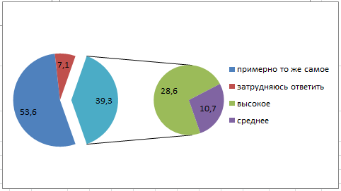

Рисунок 14 – Распределение респондентов по оценке качества продукции ООО «Нагорская МСО», %

При оценке качества продукции «в чем-то лучше» большинством респондентов дана оценка - «высокое».

Предприятию стоит предпринять меры по улучшению качества продукции, чтобы укрепить «свои позиции» на рынке и получить мнение экспертов с оценкой качества продукции «гораздо лучше».

В организациях продукцию деревообработки приобретают чуть более половины респондентов, из них почти 63% предпочитают приобретать продукцию у одного производителя. Из числа респондентов, приобретающих продукцию в организациях и у одного производителя, 21,4% являются постоянными потребителями продукции ООО «Нагорская МСО». Всего из числа опрошенных 48,5% приобретали продукцию рассматриваемого предприятия.

Наиболее характерный ответ на вопрос: из каких источников вы узнали о продукции ООО «Нагорская МСО»? – от знакомых. Такой ответ дали 44% опрошенных и это наиболее часто встречающийся ответ, при этом ответы респондентов количественно однородны.

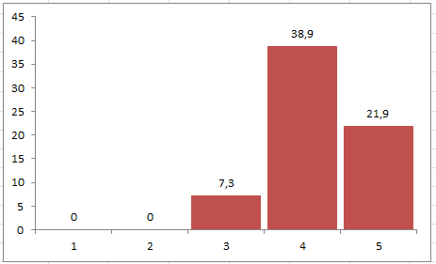

Рисунок 15 – Гистограмма распределения оценок обслуживания клиентов в ООО «Нагорская МСО», %

Респондентам по 5-бальной шкале предлагалось оценить обслуживание клиентов на предприятии. В результате 38,9% опрошенных респондентов дали оценку «4». При этом вариация оценок респондентов самая низкая среди всех вопросов анкеты (14,9%).

На предприятии отмечаются проблемы со сроками поставки продукции, но это вполне объяснимо сезонностью спроса на продукцию и сезонностью производства некоторых видов продукции.

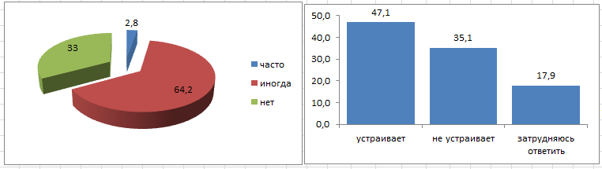

Рисунок 16 – Распределение мнений респондентов относительно проблем со сроками поставки продукции и цен на нее, %

Почти половину респондентов устраивают цены на продукцию предприятия, 17,9% респондентов не определились с точностью ответа.

Оценивая влияние на приобретение продукции ее качества и цены, следует отметить, что наибольшее влияние оказывает цена.

На основе регрессионного анализа оценено влияние цены и качества на приобретение продукции предприятия: цена и качество продукции объясняют 30,6% возможности приобретения продукции. Результаты расчетов достоверны с вероятностью 95%.

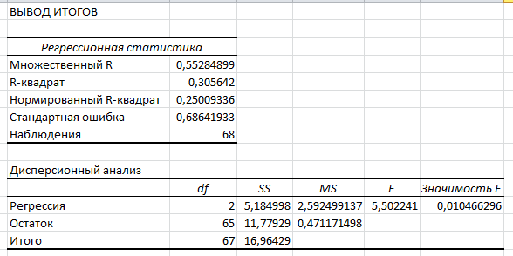

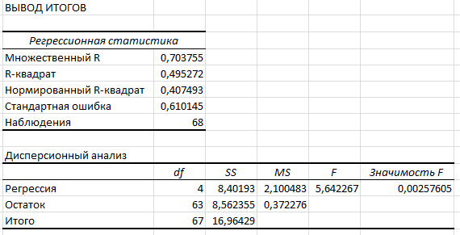

Рисунок 17 – Регрессия инструмента анализа данных в Excel.

Постепенно включая в анализ факторы – качество обслуживания и проблемы со сроками поставки продукции – возрастает уровень объясненной вариации показателя - приобретение продукции.

Таким образом, для увеличения объемов продажи продукции ООО «Нагорская МСО» необходимо уделять внимание не только ценовой политике, качеству продукции, но и обслуживанию клиентов, соблюдению сроков поставок продукции. Это будет способствовать повышению удовлетворенности спроса на продукцию деревообработки.

5. Выявим факторы внутренней и внешней среды предприятия.

Большая часть данных, необходимых для анализа рынка (спрос, цены, объем продаж товаров и т. п.) являются неопределенными, и в будущем возможны их изменения, как в худшую сторону, так и в лучшую. Для прогнозирования этих процессов требуется достаточно большой объем данных, которые не всегда можно собрать, и управленческие решения приходится принимать в условиях неопределенности. Риски таких решений высоки, поскольку даже для сравнительно небольших организаций одной интуиции руководителя недостаточно для успешных действий на рынке. Этим и обусловлена необходимость использования методов выработки вариантов стратегий деятельности предприятий, например, как SWOT-анализ.

SWOT–анализ – это эффективный метод оперативной оценки текущей ситуации и стратегического планирования, заключающийся в выявлении факторов внутренней и внешней среды организации и разделении их на четыре категории: сильные и слабые стороны, возможности и угрозы. [7]

Анализ внутреннего потенциала предприятия дает возможность определить сильные стороны (это достоинства и преимущества), слабые стороны (это недочеты предприятия, подлежащие исправлению, чтобы конкуренты не смогли использовать их как свои преимущества).

Кроме внутренних факторов можно оценить благоприятные возможности и угрозы со стороны окружающей рыночной среды (внешние факторы).

На основании данных SWOT – анализа из эталонных стратегий можно выбрать те, которые обеспечат достижение целей организации (таблица 20).

Предприятию необходимо использовать комбинацию стратегий: стратегию усиления позиций на рынке, стратегию развития рынка.

Для успешного продвижения предприятия на рынке необходимо провести следующие маркетинговые мероприятия:

- создание ассортимента продукции, который должен удовлетворять спрос потребителей, соответствовать производственным условиям предприятия и приносить прибыль;

- расширение товарного ассортимента за счет заключения договоров с другими фирмами, представляющими на рынке другие направления в использовании изделий из дерева;

Таблица 20 - SWOT - анализ

|  |  |
| --- | --- |
| Возможности | Угрозы |
| Увеличение емкости рынка мебели и деревянных домов, рост спроса на продукцию за счет изменения импорта продукции | Реальная угроза инфляционных процессов |
| Активизация программ по кредитованию различных категорий предприятий | Возможность введения новых налогов |
| Стабильно-благополучная экономическая обстановка | Выход на рынок других более совершенных и дешевых элементов заменяющих изделия из древесного сырья |
| Возможен уход с рынка ряда конкурентов | Появление на рынке конкурентов с более качественным товаром |
| Переход конкурентов на конструкционные материалы (у предприятия - повышение конкурентоспособности цены) | Наличие у конкурентов диверсифицированного товарного портфеля |
| Сильные стороны | Слабые стороны |
| Новое оборудование | Отсутствие опыта работы на современном оборудовании |
| Наличие сырьевой базы | Частичная удаленность предприятия от целевых рынков |
| Наличие грамотных квалифицированных специалистов | Недостаточный товарный портфель (ассортимент) основной и сопутствующей продукции |
| Невысокая себестоимость продукции | Подверженность товара сезонности продаж |
| Возможность предоставления дополнительных консультаций по изготовлению продукции | Ограниченные возможности наращивания производства |
| Возможность индивидуального подхода к клиенту по вопросу качества и профилю продукции |  |

- проведение рекламной компании на потенциальных рынках сбыта продукции, в регионах Приволжского ФО и юго-запада РФ для привлечения новых клиентов:

а) реклама в газетах, журналах, специализированных изданиях, отмечая качество товара, возможность индивидуального планирования и т.д.;

б) участие в строительных, специализированных мебельных выставках, проводимых в интересующих регионах;

в) размещение информационных материалов (в виде заказных статей, модульной рекламы) в печатных и электронных СМИ (создание WEB-сайта предприятия);

- проведение мероприятий по стимулированию сбыта путем:

а) создания системы скидок;

б) перераспределения издержек путем снижения цены на товар;

в) производства и продажи сопутствующих товаров.

Еще одним стратегическим направлением деятельности предприятия может стать производство биотоплива. Его использование актуально в связи с высокими тарифами на традиционные энергетические ресурсы (электроэнергия, нефтепродукты).

Сейчас на территории Кировской области построены и строятся заводы по производству брикетов и пеллет, на территории Мурашинского района уже существует 2 предприятия по производству пеллетов (ООО «Мурашинский БТЗ» и ООО «Майский БТЗ).

Производство биотоплива на предприятии позволит решить проблему утилизации образующихся отходов лесопиления и низкокачественной древесины.

Согласно применяемым технологиям производства лесной продукции, отходы лесозаготовок составляют 20%, лесопиления – 35-55% от объема продукции, отходы при производстве деревянных изделий, мебели и др. – 50% от объема продукции. Значительное количество древесных отходов при этом просто выкидываются.

В Кировской области в последнее время отсутствует сбыт осины при устойчивом спросе на хвойную древесину и березу. Низкокачественный невостребованный лес остается на делянках, т.к. его вывоз не окупается.

Развитие биоэнергетики поможет решению лесохозяйственной проблемы – освоения и переработки осиновых и других перестойных лесонасаждений, являющихся неликвидными для промышленной заготовки.

Производство биотоплива открывает новые потенциальные рынки для лесопромышленного комплекса, при правильном использовании которого можно решить целый спектр социальных, экологических и экономических проблем за счет получения теплоэлектроэнергии. [39]

Для повышения эффективности лесопользования и деятельности деревообрабатывающих производств, в частности ООО «Нагорская МСО» необходимо применять систему мероприятий, направленных на повышение технологического и технического уровня производства, внедрение ресурсосберегающих технологий, повышение использования сырья за счет внедрения безотходных технологий, увеличение переработки всех древесных отходов и низкосортной древесины.

Для положительных изменений в отрасли необходимо создать благоприятный инвестиционный климат, базирующийся на минимальных арендных ставках за пользование лесом, субсидировании процентных ставок по кредитам, государственной поддержке лизинга новой техники.

6. Формирование отчета по результатам маркетинговых исследований, включающего рекомендации по совершенствованию деятельности предприятия.

На основании проведенного конъюнктурного исследования рынка и анализа результатов маркетингового исследования можно сделать ряд выводов и предложений:

- Потенциальная емкость рынка позволяет ООО «Нагорская МСО» наращивать объемы производства;

- Объемы производства пиломатериалов возможно существенно увеличить при эффективном использовании сырьевых ресурсов предприятия;.

- Предприятию необходимо грамотно вести политику ценообразования, чтобы иметь конкурентное преимущество среди других производителей качественных пиломатериалов.

- ООО «Нагорская МСО» необходимо уделять внимание не только ценовой политике, качеству продукции, но и обслуживанию клиентов, соблюдению сроков поставок продукции;

- Предприятию необходимо расширять ассортимент выпускаемой продукции в соответствии с требованиями потребителей, проводить активную рекламную компанию на потенциальных рынках сбыта, осуществлять мероприятия по стимулированию сбыта.

7. Применение результатов исследования

Результаты, полученные в ходе конъюнктурного исследования, могут носить как практический, так и ознакомительный характер, и применяться руководством ООО «Нагорская МСО» не только в текущей деятельности, но и рассматриваться на перспективу.

Заключение

Работа предпринимательских структур на рынке подразумевает объективную необходимость изучения рынков, их основных характеристик, состояния и тенденций развития.

Маркетинговые исследования позволяют предприятиям увеличить свои знания о стоящих перед ними проблемами маркетинга, т.е. уменьшить неопределенность при принятии управленческих решений.

Любая маркетинговая операция (разработка стратегии и планирование, выбор сегмента рынка, принятие решения о выпуске нового товара, заключение контракта на сбыт, уход с рынка, изменение цены и т.д.) осуществляется с учетом рыночной ситуации и позиции фирмы на рынке.

Понятия рыночной ситуации и рыночной конъюнктуры тесно связаны. Конъюнктура это по существу рыночная ситуация, сложившаяся на какой-то момент или короткий промежуток времени.

Исследование рынка пиломатериалов – это исследование товарного рынка, имеющего особенности развития. В связи с этим в работе было уточнено определение понятия «конъюнктура товарного рынка» - это сложившаяся экономическая ситуация на товарном рынке в определенный момент (интервал) времени, отражающая специфику товарного рынка и определяемая совокупностью взаимодействующих факторов и условий, прежде всего, уровнем спроса, предложения и динамикой цен.

Причины и факторы, которые оказывают влияние на экономическую конъюнктуру, называют конъюнктурообразующими. Разнообразие различных сочетаний этих факторов служит объективной причиной многообразия и оригинальности рынков. Результат сложного действия этих факторов отражается в изменении показателей конъюнктуры и характеризует ситуацию, сложившуюся на рынке.

Главными конъюнктурообразующими факторами являются спрос, предложение и цена, которые способствуют установлению равновесия на рынке.

Конъюнктурное исследование является сложным, иерархически структурированным процессом, последовательно развертывающимся во времени, и включает основные этапы: разработка общей концепции исследования; конкретизация и разработка методики исследования; сбор, обработка и хранение информации; анализ, моделирование и прогнозирование изучаемых процессов; оценка эффективности маркетингового исследования.

Результатом исследования являются разработки, которые используются при выборе и реализации стратегии и тактики маркетинга.

На основе комплексной оценки мнений различных авторов в работе было проведено согласование этапов, целей и методов исследования рыночной конъюнктуры.

В ходе изучения организационно-экономических факторов формирования рынка пиломатериалов установлено, что Кировской области по объемам заготовки и переработки древесины отводится ведущее место в Приволжском федеральном округе. Продукция деревообрабатывающей промышленности области реализуется по всей территории РФ и имеет экспортный потенциал.

Производство древесины необработанной и лесоматериалов, продольно распиленных, составляет 98% объема заготовки древесины.

На рынке пиломатериалов большинство предприятий имеют негосударственную форму собственности, их удельный вес составляет 95%. Значительное число предприятий относятся к малым.

Объем отгруженных товаров собственного производства в целом по отрасли обработки древесины ежегодно увеличивается, в 2016г. по сравнению с 2015г. увеличение составило 6,8%. Это происходит за счет роста цен на производимую продукцию, как на внутреннем рынке, так и за его пределами.

Цены в Кировской области ниже, чем в ПФО на 14%, это создает дополнительные преимущества для лесопильных предприятий области.

Рост цен в ближайшем будущем сохранится на пиломатериалы как обрезные, так и необрезные. Это объясняется не только увеличением спроса на продукцию, но и увеличением стоимости материально-технических ресурсов, учитываемых в себестоимости производства продукции.

Уровень использования среднегодовой производственной мощности организаций по выпуску распиленных лесоматериалов находится на невысоком уровне – 30%. Ресурсный потенциал лесного хозяйства и постоянный спрос на продукцию позволяет увеличить загрузку производственных мощностей деревообрабатывающих предприятий. Но при этом сдерживающим фактором является увеличение транспортных расходов по причине удаленности предприятий от рынков сбыта и истощения экономически доступной сырьевой базы.

На ближайшую перспективу возможен умеренный рост объемов производства лесопильной продукции и товарооборота предприятий. Значительный рост невозможен из-за высокой конкуренции на рынке данной продукции и ограничения инвестиционного капитала.

Согласно прогнозу до 2019г. объемы заготовки древесины будут увеличиваться более высокими темпами, чем производство распиленных лесоматериалов.

Отрасль в целом является рентабельной, т.к. затраты на производство и продажу продукции ниже стоимости отгруженных товаров.

Особо следует отметить , что лесопильная продукция является сырьем и материалом для других сфер и отраслей деятельности и это определяет особенности спроса на производимую предприятиями продукцию: низкая чувствительность к изменению предпочтений потребителей и инновациям конкурентов; неэластичность по цене; более резкая динамика прироста (сокращения) инвестиций по сравнению с вызывающей их динамикой дохода; наличие тенденции к росту в длительном периоде.

Важным моментом является то, что на сегодняшний день на рынке лесопродукции наблюдается жесткая конкуренция, все его участники основные силы направляют на снижение издержек и повышение ряда показателей рентабельности не в ущерб качеству продукции. Производители находятся в постоянном поиске новых решений, расширяют ассортимент и привлекают тем самым потребителей.

При покупке продукции деревообработки и пиломатериалов наиболее важными потребители считают цену и качество.

Предприятия промышленности для получения конкурентных преимуществ должны постоянно заниматься сбором и обработкой маркетинговой информации для объективной оценки внешней среды, анализировать собственную деятельность с целью снижения финансовых рисков.

Общество с ограниченной ответственностью «Нагорская межхозяйственная строительная организация» - производственно-торговое предприятие, осуществляющее лесозаготовку, обработку и реализацию древесины на территории Кировской области и за ее пределами. Предприятие является типичным субъектом малого предпринимательства, ставит перед собой задачу постоянного улучшения качества выпускаемой продукции при условии наращивания объемов производства, деятельность является эффективной.

Значимость исследования рынка пиломатериалов для данного предприятия определяется тем, что в структуре промышленного производства Нагорского района доминирующее положение занимают обработка древесины и производство изделий из дерева, и доля ООО «Нагорская МСО» в этом производстве увеличивается с 12,5% (в 2013г.) до 16% (в 2016г.).

Для предприятия разработан процесс исследования конъюнктуры рынка, включающий оценку текущей и потенциальной емкости рынка; оценку показателей производства и реализации продукции; мониторинг цен; установление факторов, влияющих на выбор потребителей; выявление факторов внутренней и внешней среды предприятия; формирование отчета по результатам маркетинговых исследований, включающего рекомендации по совершенствованию деятельности предприятия; применение результатов исследования.

В ходе исследования конъюнктуры рынка установлено:

- с учетом постоянного спроса на пиломатериалы в качестве строительного материала, наличия собственной сырьевой базы и совершенствования производства ООО «Нагорская МСО» может увеличить как объемы производства, так и объемы продаж своей продукции;

- в прогнозном периоде до 2019г. ожидается увеличение доли предприятия в общем объеме производства пиломатериалов. При этом сохранится преобладание в производстве предприятия древесины необработанной, а это один из важных резервов роста производства пиломатериалов;

- в ценовом факторе на текущий момент предприятие имеет некоторое преимущество, что позволяет конкурировать с другими предприятиями области на рынке пиломатериалов, выпуская качественную продукцию;

- при покупке продукции предприятия наиболее важными потребители считают цену и качество, менее важны условия продажи и срок поставки;

- предприятию необходимо использовать комбинацию стратегий: стратегию усиления позиций на рынке, стратегию развития рынка (создать ассортимент продукции, удовлетворяющий спрос потребителей и соответствующий производственным условиям предприятия, проводить рекламные компании на потенциальных рынках сбыта продукции, мероприятия по стимулированию сбыта и т.д.)

Таким образом, изложенный в работе комплексный теоретический и практический материал , может быть использован в деятельности предприятия в целях повышения своей конкурентоспособности и эффективности деятельности.

Список литературы

1. Лесной Кодекс РФ [Электронный ресурс] // http://leskod.ru/
2. Приказ Минприроды России от 11 ноября 2016г. №588 «Об утверждении Порядка представления в Федеральное агентство лесного хозяйства органами государственной власти и органами местного самоуправления документированной информации, содержащейся в государственном лесном реестре» [Электронный ресурс] // http://rulaws.ru/acts/Prikaz-Minprirody-Rossii-ot-11.11.2016-N-588/
3. Лесной план Кировской области до 2018г. [Электронный ресурс] // http://oopt.aari.ru/ref/595
4. Альтшулер И. Стратегическое управление на основе маркетингового анализа. Инструменты, проблемы, ситуации. – М.: 2009. – 302с.
5. Ассэль Г. Маркетинг: принципы и стратегии. Учебник для вузов. - М.: 2010. – 343 с.
6. Беляевский И.К. Маркетинговое исследование: Учебное пособие, руководство по изучению дисциплины, практикум по курсу, учебная программа / Московский государственный университет экономики, статистики и информатики. – М.: 2004. - 414с.
7. Березин И.С. Маркетинг и исследования рынков. - М.: Русская Деловая Литература, 2009 г.- 416с.
8. Беспятых В. И. Управление маркетингом. Вводная часть: Учебное пособие. – Киров: Вятская ГСХА, 2009. – 154 с.
9. Беспятых В.И., Маракулина И.В. Управление маркетингом на инструментальном уровне: Учебное пособие. Киров: Вятская ГСХА, 2009. -160с
10. Брассингтон Ф., Петтитт С. Основы маркетинга / Ф. Брассингтон, С. Петтитт. – М.: Бизнес Букс, 2014. – 536 с.
11. Буров А.С. Международный маркетинг: Учебное пособие. – М.: Издательско-торговая корпорация Дашков и К, 2009. – 284 с.
12. Бурцева Т.А., Маракулина И.В. Управление маркетингом: Уч. пособие. – Киров: Вятская ГСХА, 2011. – 233 с.
13. Гайдаренко Т.А. Маркетинговое управление. Полный курс МВА. Принципы управленческих решений и российская практика. 2-ое изд. перераб. и доп. - М.: 2012. – 348 с.
14. Голубков Е.П. Основы маркетинга: Учебник. – М.: Издательство «Финпресс», 2013 г. - 656с.
15. Грузинов В.П. Схема маркетинговой деятельности. - М.: «Инфра – М», 2014г. - 305с
16. Еремин, В.Н. Маркетинг. Основы и маркетинг информации: учебник / В.Н.Еремин. – М.: КноРУс, 2014. – 648 с.
17. Захаров С.В. Маркетинг: учебник / С.В. Захаров, Б.Ю. Сербиновский, В.И. Павленко. – Изд. 2-е доп. И перераб. – ростов н/Д.: Феникс, 2011. – 361с.
18. Кеворков В.В. Леонтьев С.В. Политика и практика маркетинга на предприятии. – М.: ОАО «Издательство «Экономика», 2012. – 214 с.
19. Клинов В.Г. Экономическая конъюнктура. Факторы и механизмы формирования. Учебное пособие. – М.: Экономика, 2009. – 277с.
20. Ковалев М.Н. Стратегический маркетинг. - М.: ТетраСистемс, 2012. – 186с.
21. Колюжнова Н.Я. Маркетинг:общий курс/ Под ред.Н.Я. Колюжной, А.Я. Якобсона.- М.:Изд-во Омега-Л, 2007. – 314с.
22. Кондратьев Н.Д. Большие циклы конъюнктуры и теория предвидения. Избранные труды. Международный фонд Н.Д. Кондратьева и др.: ред.кол.: Абалкин Л.И. (пред.) и др.; сост. Яковец Ю.В. – М.: ЗАО «Издательство «Экономика», 2002. – 767 с.
23. Коротков А.В. Управление маркетингом. 2-е изд., перераб. – М.: ЮНИТИ, 2010. – 214с.
24. Котлер Ф. Управление маркетингом: анализ, планирование и контроль.- М.:ИНФРА-М, 2009. – 196с.
25. Котлер Ф., Келлер К. Л. Маркетинг. Менеджмент: экспресс-курс / Ф. Котлер, К. Л. Келлер. - Санкт-Петербург [и др.]: Питер: Мир книг, 2012. - 479 с.
26. Ламбен, Жан-Жак. Менеджмент, ориентированный на рынок / Жан-Жак Ламбен; перевод с англ. В. Б. Колчанова. – СПб.: Питер, 2007.- 654с.
27. Левшин Ф.М. Мировой рынок, цены и маркетинг. – М.: Международные отношения, 2009. – 259с.
28. Пересторонина О.Б., Захарова М.А. Оценка и анализ экономического потенциала Кировской области / Проблемы и перспективы социально-экономического развития регионов: материалы Всероссийской научно-практической конференции. – Киров: Изд-во АУ «Редакция газеты «Нива», 2009. – 196 с.
29. Петрищев Ю.В. Развитие методологии конъюнктурного анализа товарных рынков в системе предпринимательства. Автореферат диссертации. – М.: Изд-во МЭСИ, 2014. – 27с.
30. Пископель Ф.Г. Основы изучения конъюнктуры капиталистического хозяйситва. – М.: Международные отношения, 1960.- 84с.
31. Светлова  Н.В.  Предпосылки  изучения  предпочтений  потребителей в конъюнктурном анализе // Современные проблемы социально-экономического  развития  предпринимательских  структур, ч.I: Сборник статей профессорско-преподавательского состава, аспирантов и студентов факультета управления ИЭУ НовГУ имени Ярослава Мудрого. – В. Новгород, 2010. – 168 с.
32. Светуньков С.Г. Методы маркетинговых исследований. Учебное пособие. – СПб: ДНК, 2003. – 352с.
33. Старикова Е.Б., Чиповская И.С. Аудит маркетинга. Теория и практический инструментарий. Учебное пособие. Владивосток: Изд-во ДВГТУ, 2011. - 125. с.
34. Эриашвили Н.Д. Маркетинг: Учебник для вузов / Н.Д. Эриашвили, К. Ховард, Ю.А. Цыпкин и др.; под ред. Н.Д. Эриашвили. – 2-е изд., прераб. И доп. – М.: Юнити-Дана, 2004. – 623с.
35. Беляцкий Н.П. Мониторинг товарных рынков // Маркетинг в России и за рубежом. 2008. №5.
36. Троценко А.Н. Сравнительный анализ методов исследования конъюнктуры рынка // Маркетинг в России и за рубежом. - 2013. - №5.
37. Шевлоков Т.В. Методологические аспекты оценки конъюнктуры рынка товаров // Экономический вестник Ростовского Государственного Университета. - 2006. - №2.
38. Эриашвили Н.Д. Изучение конъюнктуры рынка на промышленном предприятии // Деловая информация. - 2004. - №4.
39. Анализ лесной промышленности и мира – 2017 [Электронный ресурс] // http://www.globalreach.ru/reports/analiz-lesnoj-promyshlennosti-rossii-i-mira.html
40. Бизнес-словарь [Электронный ресурс] // http:// businessvoc.ru /bv / TermWin.asp? theme=&word_id=6887
41. Большой энциклопедический словарь [Электронный ресурс] // https:// www.vedu.ru /bigencdic/29962/
42. Журнал «Маркетинг в России и за рубежом» [Электронный ресурс] // http://www.mavriz.ru
43. Конъюнктура [Электронный ресурс] // http: // www. studfiles.ru / preview /3858927/
44. Конъюнктура рынка [Электронный ресурс] // https://ru.wikipedia.org/wiki/%D0%9A%D0%BE%D0%BD%D1%8A%D1%8E%D0%BD%D0%BA%D1%82%D1%83%D1%80%D0%B0_%D1%80%D1%8B%D0%BD%D0%BA%D0%B0
45. Конъюнктура рынка [Электронный ресурс] // http://managment-study.ru/konyunktura-rynka.html
46. Северо-Западная отраслевая газета «Лесной Регион» [Электронный ресурс] // http://lesregion.ru/publication.html
47. Маркетинг в современном мире [Электронный ресурс] // http://www.grandars.ru/student/marketing/marketing.html
48. Маркетинговое исследование [Электронный ресурс] // http://studopedia.ru/6_136678_marketingovoe-issledovanie.html
49. Маркетинговые исследования на предприятии [Электронный ресурс] // http://works.doklad.ru/view/yycdITKqv8o.html
50. Медведев В.А., Терещенко Н.Н. Особенности формирования товарного предложения на потребительском рынке. [Электронный ресурс] //  https://cyberleninka.ru /article/n/ osobennosti-formirovaniya-tovarnogo-predlozheniya-na-potrebitelskom-rynke
51. Эволюция понятия конъюнктуры в экономической науке [Электронный ресурс] // http://sdamzavas.net/3-5444.html
52. Экономическая библиотека [Электронный ресурс] //  http://economy-lib.com/razvitie-metodologii-konyunkturnogo-analiza-tovarnyh-rynkov-v-sisteme-predprinimatelstva#ixzz4j4Jv6q1p
53. Этапы и задачи исследования конъюнктуры рынка [Электронный ресурс] // http://studopedia.ru/6_148387_etapi-i-zadachi-issledovaniya-kon-yukturi-rinka.html
54. Официальный сайт Федеральной службы государственной статистики [Электронный ресурс] // – www.gks.ru
55. Официальный сайт службы государственной статистики Кировской области [Электронный ресурс] // <http://kirovstat.gks.ru>
56. Инвестиционный паспорт муниципального образования – Нагорский муниципальный район Кировской области [Электронный ресурс] // chrome-extension://mhjfbmdgcfjbbpaeojofohoefgiehjai/index.html

Приложения

Приложение А

Таблица - Подходы различных авторов к определению понятия «конъюнктура»

|  |  |
| --- | --- |
| Автор | Определение |
| Толковый словарь С.И. Ожегова [42] | Конъюнктура - создавшееся положение в какой­-нибудь области общественной науки |
| А. Вагнер [51] | Конъюнктура - совокупность технических, экономических, социальных и правовых условий, которые при определённом жизненном устройстве страны, базирующемся на разделении труда и частной собственности, особенно частной собственности на землю и другие материальные средства производства, определяют собой спрос на блага и их предложение, а следователь­но, и их меновую стоимость; эту свою определяющую роль они, как правило, или по меньшей мере в основном, играют независимо от воли владельца, от его активности или пассивности |
| Ф.Г. Пископпель [30] | Конъюнктура есть процесс воспроизводства капиталистического хозяйства, рассматриваемый в его рыночном выражении, в повседневных колебаниях и изменениях, во всех связях и опосредствованиях |
| Н.Д. Эриашвили [34] | Экономическая конъюнктура – ситуация на рынке, определяемая совокупностью факторов и условий и выражаемая определенным соотношением спроса, предложения и динамики цен |
| У. Митчелл [44] | Экономическая конъюнктура характеризуется отношением факторов и условий, выражаемым соотношением спроса и предложения, динамикой цен, производством товаров и товарными запасами |
| Н.Д. Кондратьев [22] | Под экономической конъюнктурой каждого данного момента времени понимается направление и степень изменения совокупности элементов народнохозяйственной жизни по сравнению с предшествующим моментом |
| Бизнес-словарь [40] | Конъюнктура - сложившаяся экономическая ситуация на свободном рынке, соответствующая установившемуся соотношению между спросом и предложением, уровню цен, товарных запасов, а также фазы экономического цикла: подъем, спад. |
| Большой энциклопедический словарь [41] | Конъюнктура - (ср.-век. лат. conjunctura от лат. conjungo - связываю, соединяю), 1) сложившаяся обстановка, создавшееся положение, временная ситуация в какой-либо области общественной жизни (напр., международная конъюнктура), 2) Конъюнктура экономическая - конкретные условия процесса воспроизводства на каждый данный момент. В основе формирования и изменения конъюнктуры лежат главным образом факторы, определяющие движение цен, ценных бумаг, размеров производства, занятости и др. |

Приложение Б

Анкета

Уважаемый респондент!

Мы проводим маркетинговое исследование, конечной целью которого является *изучение потребительского спроса и выявление удовлетворенности спроса* на продукцию деревообработки (пиломатериалы). Хотелось бы узнать Вашу точку зрения по некоторым вопросам в рамках проводимого нами исследования.

1. Ваш пол:

а) женский;

б) мужской.

2. Ваш возраст:

а) моложе 25 лет;

б) 25-40 лет;

в) 40-55 лет;

г) старше 55 лет.

3. Ваш род занятий:

а) работник умственного труда;

б) работник физического труда;

в) не работающий.

4. Где Вы проживаете?

а) в городе;

б) в поселке;

в) в селе;

г) в деревне;

д) другое (указать).

5. Есть ли у Вас приусадебный участок (личное подсобное хозяйство, дача)? Если да, то отметьте все имеющиеся хозяйственные постройки:

а) гараж;

б) баня;

в) летняя кухня;

г) беседка;

д) помещение для содержания скота и птицы;

е) дровяник;

ж) другое (указать)

з) ничего нет.

6. Где Вы предпочитаете приобретать продукцию деревообработки?

а) у индивидуальных предпринимателей;

б) в организациях;

в) по-разному.

7. Вы предпочитаете приобретать продукцию деревообработки:

а) у одного производителя;

б) по-разному.

8. Какие породы древесины предпочитаете покупать?

а) лиственные;

б) хвойные

в) оба варианта.

9. Какой вид продукции Вы приобретаете и как часто (отметьте все подходящие варианты)?

|  |  |  |  |  |
| --- | --- | --- | --- | --- |
|  | не покупаю | 1 раз в год | 2 и более раза в год | другое (указать) |
| дрова |  |  |  |  |
| обрезной пиломатериал |  |  |  |  |
| необрезной пиломатериал |  |  |  |  |
| брус |  |  |  |  |
| погонажные, столярные изделия |  |  |  |  |
| готовая продукция (оцилиндрованное бревно, профилированный, клееный брус, вагонка, имитация бруса и пр.) |  |  |  |  |
| другое (указать) |  |  |  |  |

10. Расположите показатели в порядке уменьшения их важности при покупке продукции деревообработки (1 – наиболее важен, … 5 – не важен):

|  |  |
| --- | --- |
| Показатели | Ранг (место) |
| Цена |  |
| Качество продукции |  |
| Ассортимент |  |
| Срок поставки |  |
| Условия продажи (рассрочка, скидки и т.п.) |  |

11. Приобретали ли Вы продукцию ООО «Нагорская МСО»?

а) да;

б) нет.

12. Из каких источников вы узнали о продукции ООО «Нагорская МСО»?

а) из периодических изданий (газет, журналов);

б) от знакомых;

в) из других источников (указать).

13. Как бы Вы оценили продукцию ООО «Нагорская МСО» в сравнении с аналогичными предложениями на рынке?

а) гораздо лучше;

б) в чем-то лучше;

в) примерно то же самое;

г) хуже;

д) гораздо хуже;

е) затрудняюсь ответить.

14. По пятибалльной шкале как Вы оцениваете обслуживание клиентов в ООО «Нагорская МСО»

|  |
| --- |
|  |

15. Какое по-Вашему качество продукции ООО «Нагорская МСО»?

а) высокое;

б) среднее;

в) низкое.

16. Бывают ли проблемы со сроками поставки продукции в ООО «Нагорская МСО»?

а) часто;

б) иногда;

в) нет;

17. Устраивают ли Вас цены на продукцию в ООО «Нагорская МСО»?

а) да;

б) нет.

18. Будете ли Вы и дальше приобретать продукцию в ООО «Нагорская МСО?

а) да;

б) возможно;

в) вряд ли;

г) нет.

19. Если нет, то почему?

____________________________________________________ .

20. Посоветовали бы Вы продукцию ООО «Нагорская МСО» своим друзьям и знакомым?

а) да;

б) возможно;

в) вряд ли;

г) нет.

21. Что ООО «Нагорская МСО» может предпринять, на Ваш взгляд, чтобы повысить уровень удовлетворенности спроса на продукцию деревообработки?

_____________________________________________________ .

Благодарим Вас за участие в опросе!

Приложение В

Таблица – Описательная статистика анализа данных

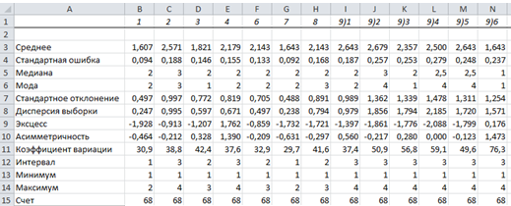

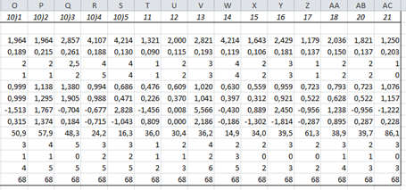

Приложение Г

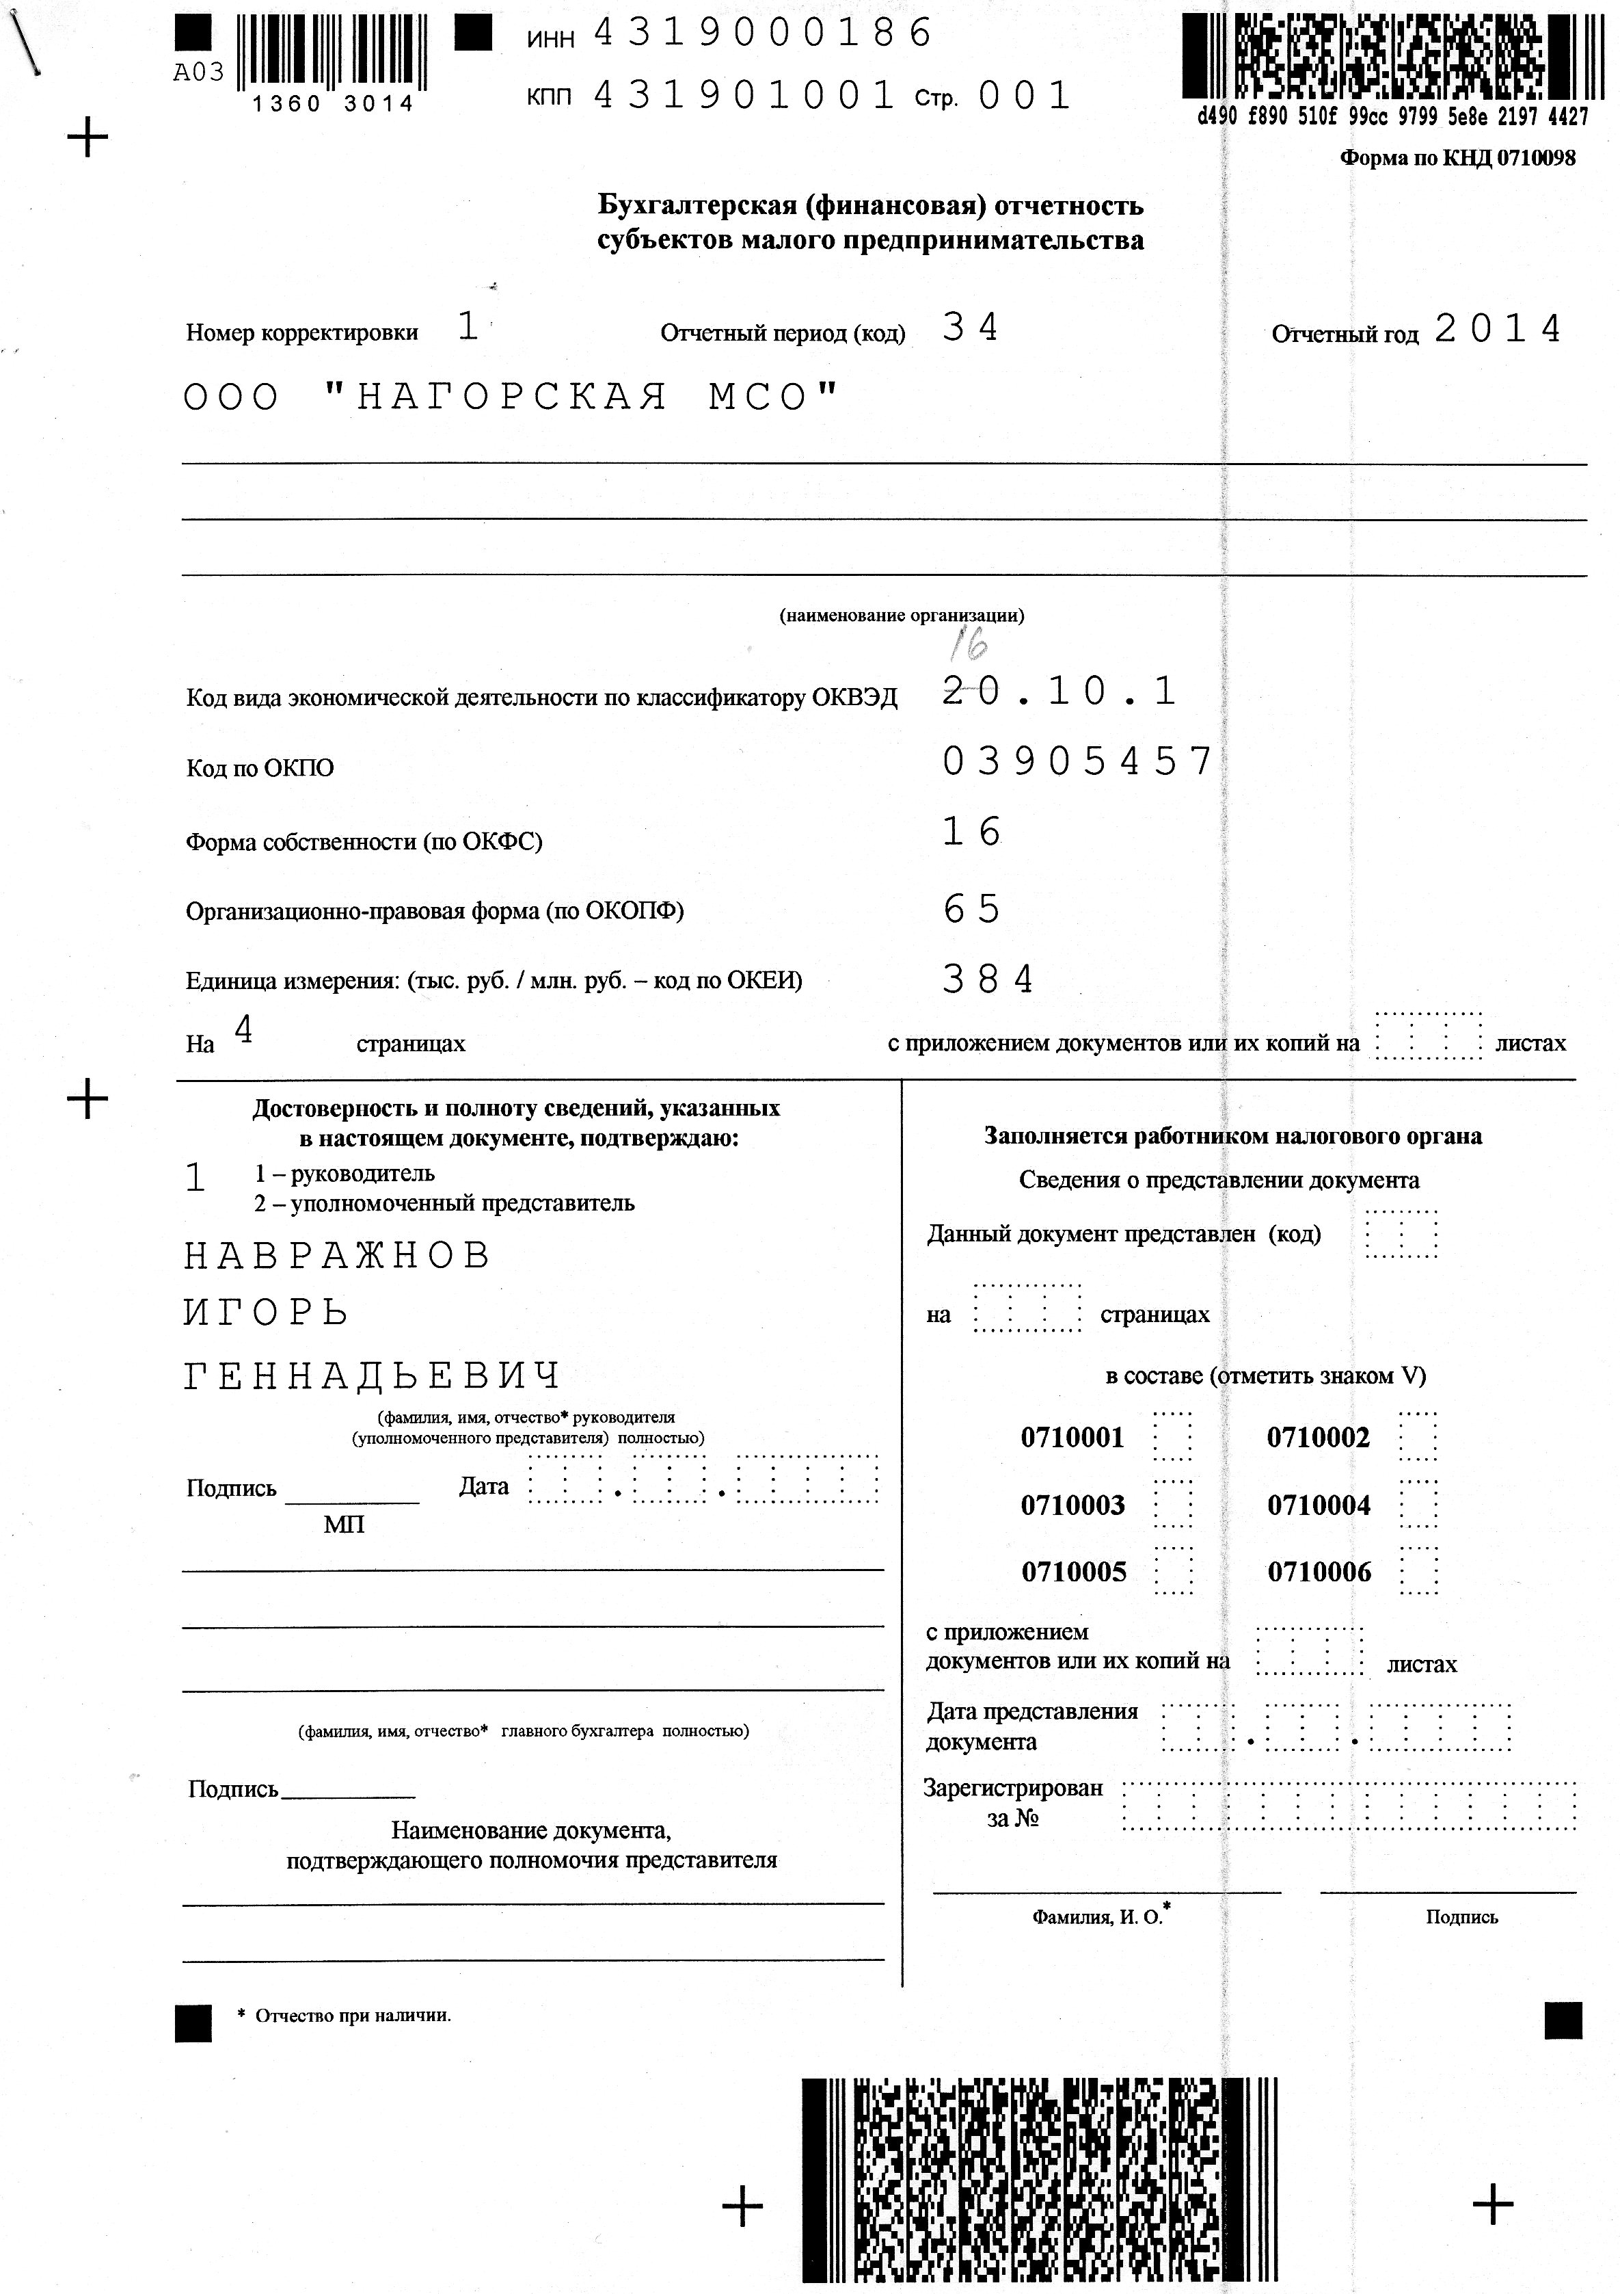

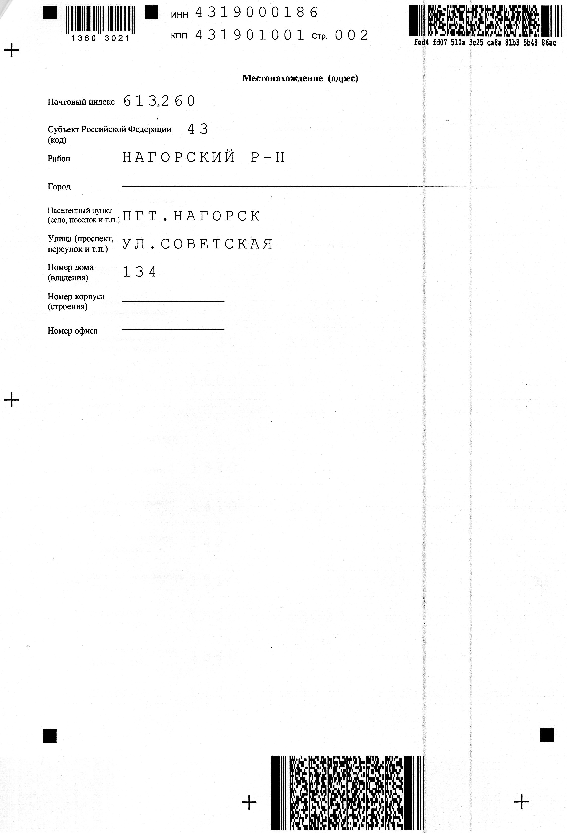

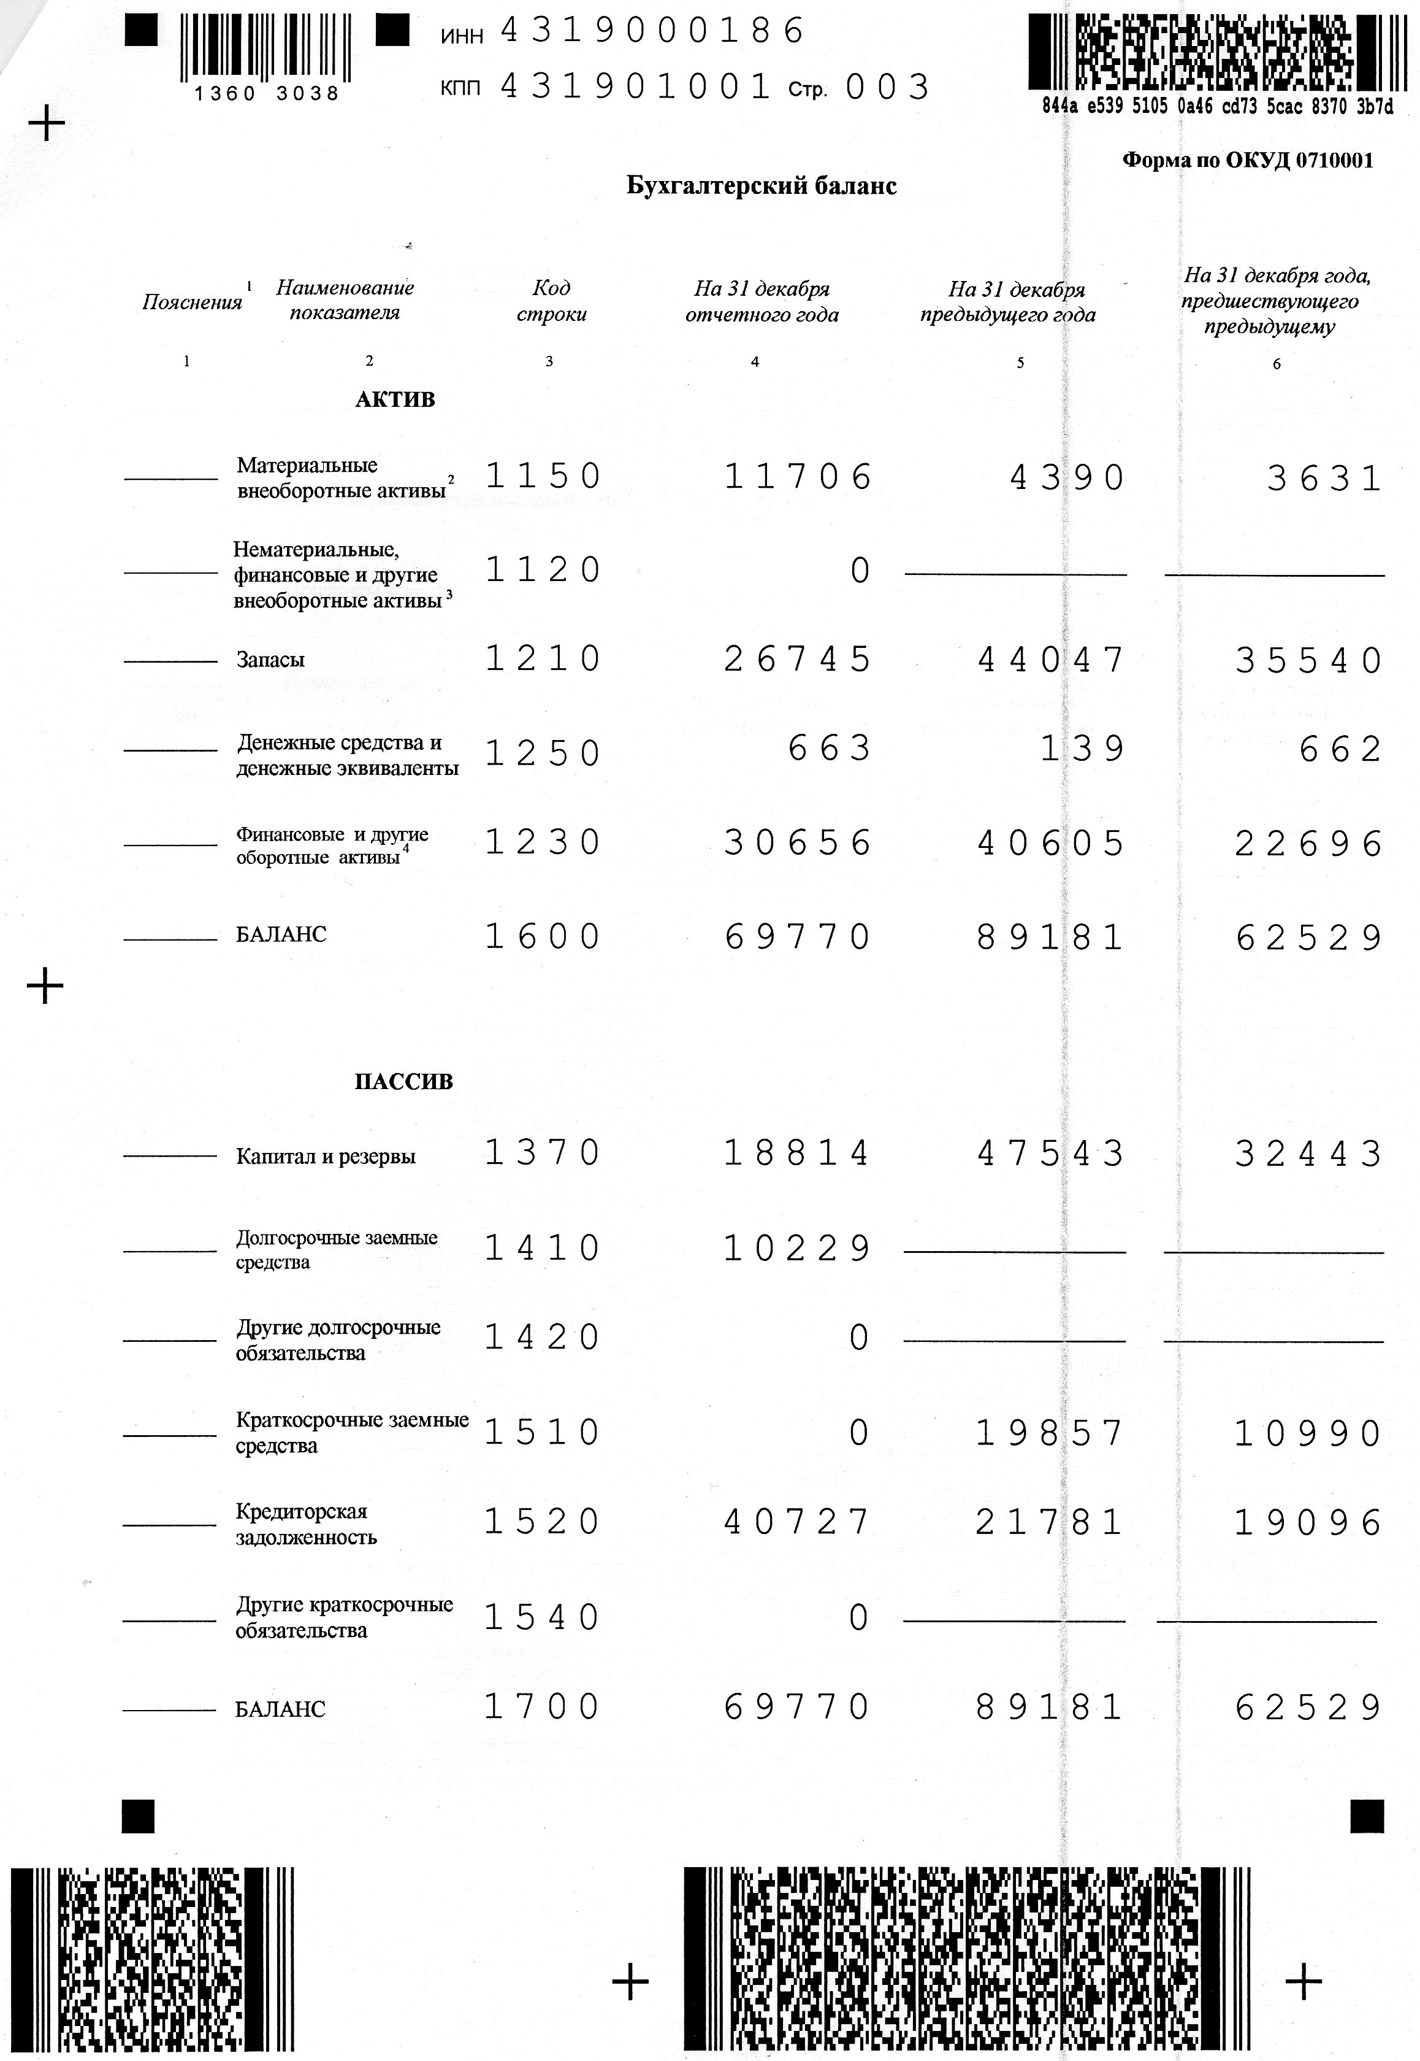 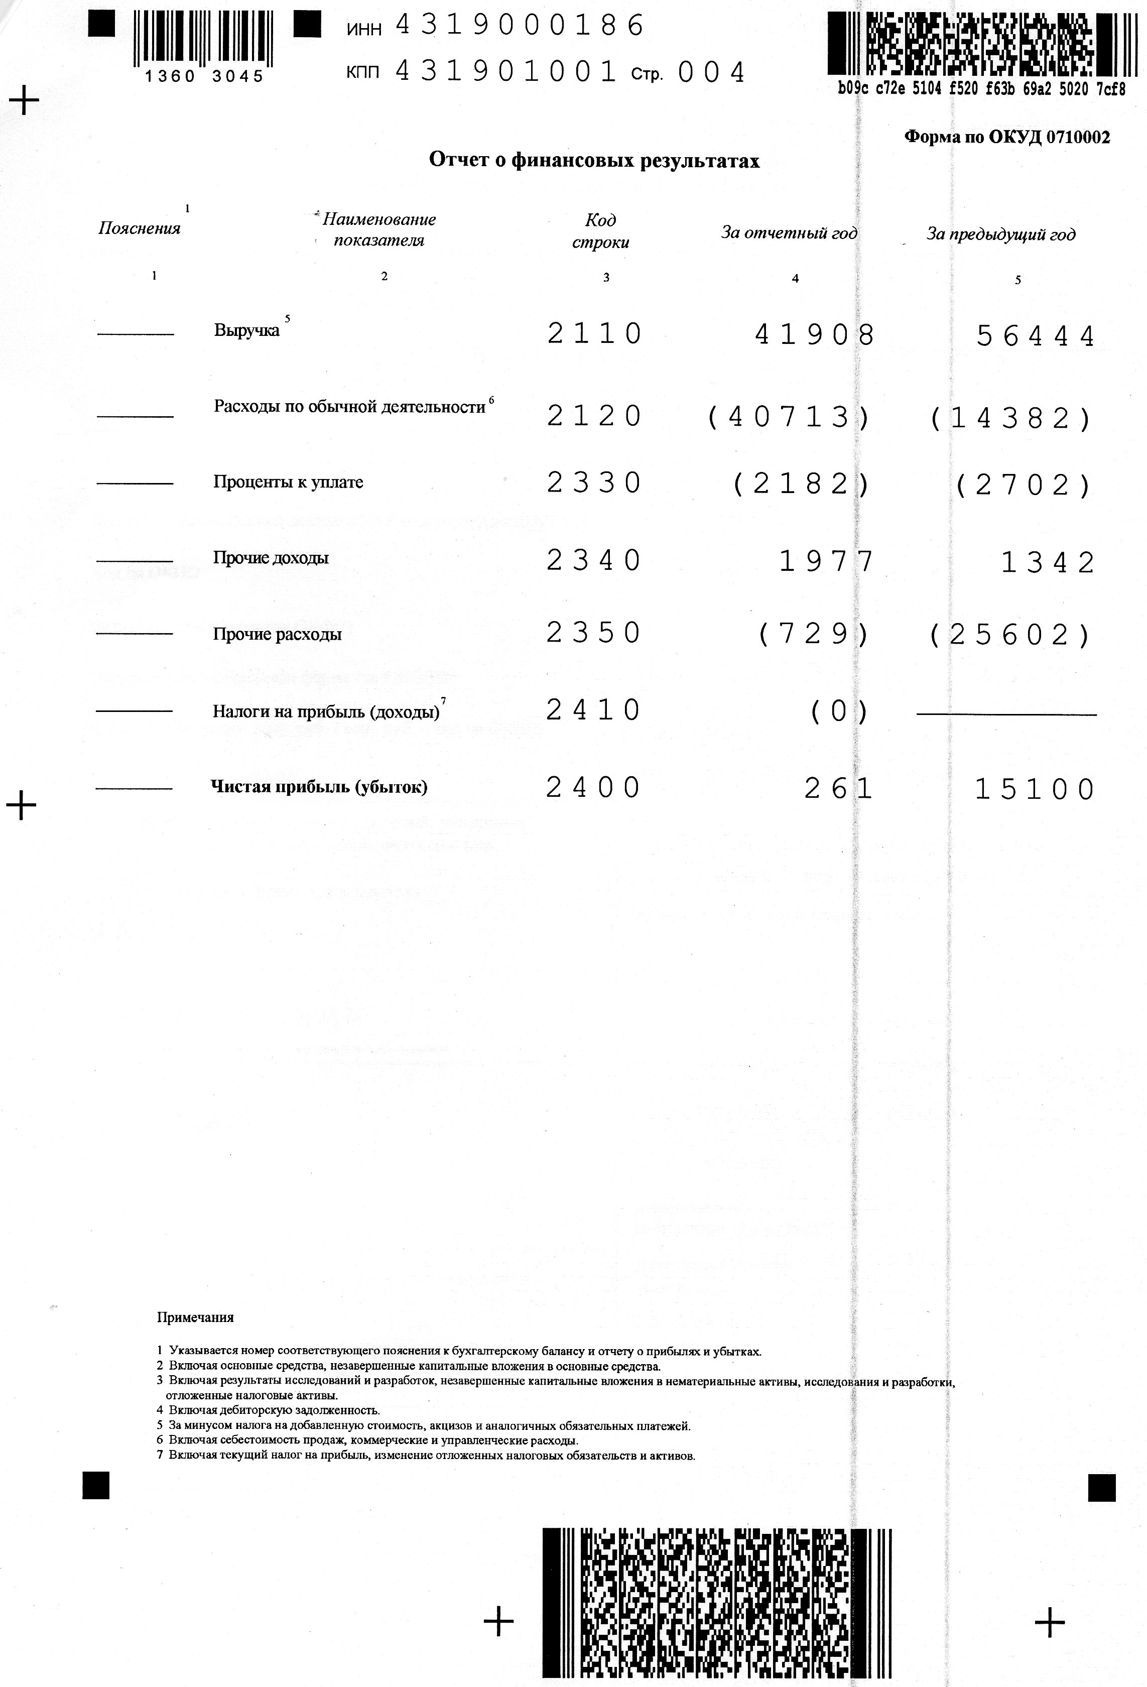

Приложение Д

